 | Naciones Unidas | CRC/C/GTM/7
 | Convención sobre los  Derechos del Niño |  | Distr. general  12 de octubre de 2023  Original: español  Español, francés e inglés únicamente
Comité de los Derechos del Niño

Séptimo informe periódico que Guatemala
debía presentar en 2023 en virtud del
artículo 44 de la Convención*
[Fecha de recepción: 15 de junio de 2023]

Introducción
1. El presente informe responde la lista de cuestiones (CRC/C/GTM/QPR/7), en seguimiento a los informes periódicos quinto y sexto combinados del Estado de Guatemala, que incluye información sobre avances en el cumplimiento de lo establecido en la Convención sobre los Derechos del niño, aprobadas el 2 de febrero de 2018.
2. Con el objetivo de fortalecer la institucionalidad para la Paz y los Derechos Humanos, en 2020 se conformó la COPADEH que asesora y coordina con las distintas dependencias del Organismo Ejecutivo la promoción de acciones y mecanismos encaminados a la efectiva vigencia y protección de los derechos humanos, el cumplimiento a los compromisos gubernamentales derivados de los Acuerdos de Paz y la conflictividad en el país.
3. La elaboración del presente informe estuvo a cargo de la COPADEH y se utilizó para ello una metodología participativa, tanto a nivel de las instituciones del Estado como de niñas, niños y adolescentes a nivel nacional que estudian en escuelas e institutos públicos y colegios privados.
4. En observancia con lo establecido por el Comité de los Derechos del Niño respecto a “garantizar el derecho de expresar su opinión libremente en todos los asuntos que afectan al niño, teniéndose debidamente en cuenta las opiniones del niño, en función de la edad y madurez”, durante el 2023, se dio participación a 2.400 NNA, de los pueblos: Afrodescendiente, Garífuna, Xinka, Maya, ladino/mestizo y extranjeros que viven en Guatemala, por medio de 22 consultas departamentales, cubriendo por primera vez la totalidad de los pueblos y departamentos que componen el Estado.
5. Los NNA consultados identificaron que entre los derechos que perciben que se están garantizando se encuentran: la educación, salud y alimentación, quienes a su vez consideran se debe garantizar a todos los NNA en Guatemala, el derecho a la educación, vida, salud, alimentación, a ser felices, a jugar, entre otros, demostrando un nivel alto de concientización y conocimiento de sus derechos.

Respuestas a la lista de cuestiones previa a la
presentación del séptimo informe periódico
de Guatemala (CRC/C/GTM/QPR/7)

Respuesta a los párrafos 2 y 3 de la lista de cuestiones previa
a la presentación del informe
6. Guatemala es pionero en la región en la atención a poblaciones vulneradas en sus derechos, con la puesta en marcha, con enfoque sistémico, de tres modelos de atención a víctimas, dos de ellos especializados en niñez y adolescencia, lo cual constituye un cambio importante y es un parteaguas en la forma en que el Estado actúa en el respeto y protección a los derechos vulnerados y la restauración de estos, con una atención de 24 horas, los 365 días del año, siendo los siguientes:
• Modelo de Atención Integral para Niñez y Adolescencia –MAINA-.
• Modelo de Atención Integral de Justicia Penal Juvenil -MAIJU-.
• Modelo de Atención Integral para las Mujeres Víctimas de Violencia denominado IxKem –MAIMI-.

En cada modelo se encuentran integrado por las siguientes instituciones
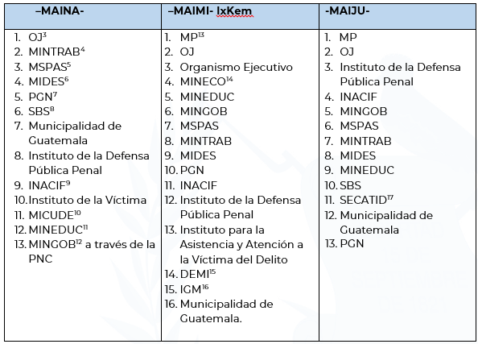
7. El MAINA es un nuevo sistema con enfoque de género y pertinencia cultural que permite el acceso a la justicia de manera especializada, con enfoque victimológico y pertinencia etaria, así como la restitución de los daños causados a las niñas, niños y adolescentes (NNAs) víctimas de vulneración de sus derechos humanos, instalado con el apoyo de USAID.
8. El Estado establece un mecanismo que optimiza la atención integral a los NNA víctimas, y del cual las instituciones que conforman el Modelo brindan de manera articulada una atención con calidad y calidez a este grupo poblacional de mayor riesgo de vulnerabilidad.
9. De igual forma el MAINA garantiza la protección personal y la reducción de prácticas que propician la victimización secundaria en la niñez y adolescencia, víctima del delito, ya que provee asistencia y orientación jurídica, psicológica, social y de salud en un solo lugar. Además de ello, contribuye a reducir los niveles de impunidad de los victimarios y seguir el proceso penal cuando se requiera.
10. Desde la creación del MAINA a mayo de 2023, han sido atendidos al menos a 12,036 niñas, niños y adolescentes víctimas, la Fiscalía de la Niñez y Adolescencia en el MAINA ha alcanzado un 97 % de efectividad. Se incrementó un 70 % en las solicitudes de Ordenes de Aprehensión y un 74 % en allanamientos solicitados por delitos cometidos en contra de la niñez y adolescencia, lo cual representa un resultado positivo que refleja el acceso a la justicia de quienes acuden al modelo.
11. El MAINA es pionero a nivel latinoamericano, se tiene contemplada su regionalización, a los departamentos de Quetzaltenango y Escuintla para continuar brindando atención de manera integral a los NNA víctimas.

Modelo de Atención Integral de Justicia Penal Juvenil –MAIJU-
12. Brinda una atención inmediata, integral y especializada a las y los adolescentes en conflicto con la Ley Penal, a cargo de la Fiscalía de Adolescentes en Conflicto con la Ley Penal-MP- que coordina con todas las instituciones para garantizar una atención integral basada en los derechos humanos y especializados para cada perfil. Dicho modelo procura una reinserción social exitosa al prestar asistencia jurídica, social, pedagógica y médica, así como otros servicios de acuerdo con cada necesidad.
13. La atención se enfoca en los fines sociales y pedagógicos de la Justicia Penal Juvenil especializada y de la Justicia Restaurativa, que permite la toma de decisiones conforme a los mandatos de cada institución parte, para brindar la asistencia jurídica, social pedagógica, psicológica y médica para las y los adolescentes en Conflicto con la Ley Penal, así como los servicios necesarios para la satisfacción de las necesidades de los mismos, la averiguación de la verdad y la administración de Justicia que responda al perfil específico de cada adolescente para propiciar el uso de formas anticipadas de terminación del proceso, alternativas a la privación de libertad, y en los casos de delitos graves, las decisiones deben ser tomadas con base en la normativa nacional e internacional y fundamentadas en el Interés Superior de las y los adolescentes buscando la Responsabilidad, Reinserción y Resocialización
14. La Fiscalía de Adolescentes en Conflicto con la Ley Penal, según el Sistema Informático del MP, con base al interés superior del adolescente y procurar la reinserción del adolescente en conflicto con la ley penal, en su familia y la sociedad, en el año 2022 otorgo 545 Criterios de Oportunidad reglado y celebró 920 juntas conciliatorias. Este Modelo conto con el apoyo del proyecto Justicia para Juventud y Género de USAID.

Modelo de Atención Integral para las mujeres víctimas de violencia
Ixkem -MAIMI-
15. EL MAIMI toma como centro de atención a la víctima sus necesidades e intereses, es un modelo de atención con estándares de calidad y servicios diferenciados, articulados, multidisciplinarios, especializados y centralizados. Busca generar las condiciones para garantizar y proteger de forma integral los derechos humanos de las mujeres víctimas, conforme al mandato institucional propio de las instituciones parte del Convenio, a través de la justicia especializada, con perspectiva de género, interseccional y con pertinencia cultural y lingüística, desde que presentan su denuncia hasta la finalización del proceso penal.
16. Dentro de los principales resultados de este modelo innovador que brinda atención integral a las mujeres víctimas de violencia, se encuentra divido en 3 áreas: Protección y atención, Investigación y persecución penal; y la de Gestión de servicios de empoderamiento social y económico.
17. El MAIMI desde su creación ha atendido 6.469 casos, se ha brindado 2.704 medidas de seguridad y protección y 2.159 casos que han ingresado por otras vías. Además de 417 órdenes de aprehensión solicitadas, 1.334 diligencias de investigación en turno por PNC-DEIC en casos que no son por flagrancia, 1.317 diligencias de investigación, documentación, embalajes, escenas solicitadas a las DICRI.
18. Los tres modelos garantizan atención inmediata e integral para proporcionar una respuesta diferenciada y eficiente a través de la coordinación interinstitucional para evitar la victimización secundaria y mejorar los mecanismos de investigación criminal.
19. En 2020 comenzó a funcionar el Instituto para la Asistencia y Atención a la Víctima del Delito, como ente rector de las políticas victimológicas, el cual se encarga de brindar, de forma gratuita, asistencia y atención especializada a la víctima del delito, con el objeto de que se garantice el acceso a la justicia y un trato justo para alcanzar la reparación digna, integral y transformadora a la que tiene derecho.
20. El Congreso de la República, trabaja diferentes iniciativas, tales como: Iniciativa Ley Marco para la protección Integral a la Niña Víctima de Violencia Sexual (5511); Decreto 11-2022 reformas al Código Penal en relación a Delitos cometidos en contra de la Niñez y Adolescencia a través de medios tecnológicos; Iniciativa Ley de Imprescriptibilidad de los Delitos de índole Sexual Cometidos en Contra de Menores de Edad (5827); Iniciativa Ley de Protección a la Niñez y Adolescencia del Cibercrimen (6023).
21. La Escuela de Estudios Judiciales, en sus Programas de Formación Inicial incluyó con carácter de inducción especializada para el personal de los Juzgados de Primera Instancia de la Niñez y Adolescencia y Adolescentes en Conflicto con la Ley Penal de Totonicapán, Baja Verapaz y El Progreso.

Medidas adoptadas para garantizar la protección de los derechos del niño
en el contexto de la pandemia de enfermedad por coronavirus (COVID-19)
22. El MSPAS, entre los años 2020 y 2021 desarrolló dos cursos virtuales para socializar e implementar la Guía Sociocultural para la Prevención, Contención y Manejo de Casos COVID-19, a Nivel Comunitario en Pueblos Indígenas. En dicho curso participaron dirigentes de radios y comunicadores comunitarios provenientes de 14 departamentos del país. El seminario se dio bajo un tratamiento metodológico específico, de manera que incluyera el respeto y fomento del ejercicio de los derechos de la niñez indígena rural, en coordinación con UNICEF.
23. El MSPAS, elaboró y difundió en redes sociales materiales de promoción de la salud y prevención de la COVID-19, dirigidos a NNA, padres, madres, cuidadores y maestros. Resulta importante resaltar que, mediante el Programa de Salud Integral de la Niñez, se realizaron materiales educativos en coordinación con otros programas técnico-normativos del DRPAP.
24. La SBS por su parte, facilitó la entrega de bolsas con ayuda humanitaria, en medio de la crisis del COVID-19. Las bolsas con productos de primera necesidad beneficiaron la niñez abrigada en hogares de protección privados, asimismo a personas encargadas de su cuidado, y madres atendidas en el programa de madres en conflicto con su maternidad.
25. El IGM a partir de su creación para atender específicamente a los NNA tanto acompañada como no acompañada, inicia operaciones en 2021 y desde entonces brinda asistencia a NNA retornada de Estados Unidos y México por medio de equipo multidisciplinario con orientación de medidas de prevención, gestión y/o provisión de kits sanitarios y atención en salud mental en los casos positivos y negativos a COVID-19.
26. El Estado de Guatemala, a razón de lo ocurrido en el Hogar Seguro y para que estos sucesos no se repitan, ha implementado acciones con enfoque de Derechos Humanos, apegados a los estándares internacionales y garantizando el interés superior de las NNA, para restituir los derechos de la niñez y adolescencia, entre ellas:
• El Centro Hogar Seguro Virgen de la Asunción se clausuró, implementándose un nuevo modelo con enfoque residencial, con atención diferenciada, especializada y pertinente, actualmente funcionan 21 residencias.
• La SBS creó una Unidad con la finalidad de dar seguimiento a las 15 adolescentes sobrevivientes de la tragedia. Por ley se aprobó otorgar una pensión vitalicia, con el objeto de garantizar un proyecto de vida transformador y productivo.
• Se elaboraron 14 protocolos tomando como referencia estándares internacionales, uno de ellos es el de Quejas y Denuncias, que permite establecer si se están vulnerando los Derechos Humanos de las niñas, niños y adolescentes bajo protección y abrigo del Estado.
• Se implementó un programa informático, que registra información sobre seis derechos fundamentales: Identidad, salud, familia, educación, vida digna y atención especializada.
• Personal de la Secretaría de Bienestar Social participó en 247 talleres, dotándoles de conocimientos y herramientas para el cuidado y atención de las niñas, niños y adolescentes.

Sobre el Sistema de Protección Infantil
• Se instauró la Mesa de Alto Nivel, integrada por la Secretaría de Bienestar Social, Procuraduría de los Derechos Humanos, Organismo Judicial, Consejo Nacional de Adopciones y la Procuraduría General de la Nación, la mesa evalúa e implementa acciones a favor de la niñez y adolescencia en protección y abrigo.
• Del 2020 a 2023, se reunificaron 2.342 NNA albergados, se atendió integralmente a 20.272 NNA no acompañados en contexto de movilidad humana.
• NNA en protección y abrigo se inscribieron en el ciclo escolar a través de una modalidad flexible y a distancia, siendo avalado por el Ministerio de Educación.

Sobre adolescentes en centros juveniles de privación de libertad
• Mediante una reorganización administrativa, técnica y operativa y la aplicación de medidas alternativas a la privación de libertad, se redujo el hacinamiento en un 100 %, evitando motines en los últimos 5 años.
• Se implementó el Nuevo Modelo de Gestión Juvenil, brindando un trato digno y humano, garantizando la educación, salud, seguridad y una justicia restaurativa.
• Está en funcionamiento el centro de privación de libertad Casa Intermedia, modelo pionero en la región, que incluye un tratamiento progresivo, reeducación conductual y preparación formativa, facilitando la reinserción a la sociedad.
• Se inauguró el Centro Especializado de Reinserción -CER- con capacidad de 160 adolescentes, mejorando las condiciones de habitabilidad, salubridad y atención personalizada.
• Se tiene un avance del 95 % del remozamiento del Centro Juvenil de Privación de Libertad para Varones Anexo II, que responde a estándares internacionales.
• Se ha capacitado a 118 monitores sobre seguridad y custodia de adolescentes en conflicto con la Ley Penal.
• En los últimos 3 años se han inscrito 1.358 adolescentes en los diferentes niveles educativos; 84 se han inscrito en una universidad privada, 190 han obtenido el título de bachiller y 456 participaron en cursos técnicos laborales.
27. Las acciones del CNA en tiempos de la pandemia de COVID-19, incluyó entre otros, la realización de supervisiones, talleres, monitoreo, seguimiento de actividades de contención dirigidas a los NNA, como a los profesionales responsables de su cuidado; las evaluaciones, asesorías, autorización y/o revalidación de hogares de protección y abrigo temporal se realizaron de manera virtual, según el caso.
28. La virtualidad es una alternativa que permitió llevar a cabo los procesos antes mencionados durante la pandemia por COVID-19, sin embargo, las principales limitaciones ante esta modalidad se presentan al medir, evaluar y garantizar la ejecución o seguimiento de procesos.
29. Desde el año 2018, la PNA de la PGN, se fortaleció con el establecimiento de 8 áreas de trabajo específicas, además de la aprobación de diferentes manuales y guías de procedimientos para la atención de NNA conforme a necesidades específicas, además de la remodelación y creación de espacios adecuados para la atención de los usuarios de los diferentes servicios.
30. Ese mismo año la PGN aprobó el Reglamento de la PNA, cuya finalidad es mejorar de forma dinámica los servicios que se brindan en favor de los NNA guatemaltecos y extranjeros no acompañados, buscando con este, una mayor, efectividad y celeridad en los procesos que se realizan, tanto en la vía administrativa como en la judicial.
31. Otros instrumentos aprobados relevantes para la labor de la PNA serían: en 2019, el “Protocolo de la PGN para la atención a NNA extranjeros, no acompañados en territorio guatemalteco por situaciones de desplazamiento de grupos humanos”, mismo que fue actualizado en 2021 y la “Guía y lineamientos para el Procesamiento de Datos en Materia Estadística de Niñez y Adolescencia de la PGN”; en 2021, el “Manual de Entrevista y Evaluación Forense Especializada para Abordaje de NNA en la PGN”.
32. Asimismo, se debe destacar que en el año 2019 PGN llevó a cabo procesos académicos referentes a temas como prevención del maltrato de NNA, fortalecimiento de coordinadoras locales para localización y ubicación de NNA, abordaje psicológico de casos NNA de violencia sexual, funcionamiento de MAINA y fortalecimiento atención procesos de medidas de protección judicial, en los que se fortaleció las capacidades de más de 300 colaboradores.
33. El 18 de abril de 2023 se publicó el Acuerdo Ministerial 187-2023 del MINTRAB, crea la Plataforma electrónica para derivación” la que incluye: a) registro de información relativa a NNA encontrados en situación de trabajo infantil por el MINTRAB; b) derivación de casos específicos de NNA en situación de trabajo infantil a programas sociales de instituciones públicas o entidades privadas.

Derechos consagrados en la Convención y sus Protocolos Facultativos

Respuesta al párrafo 4 de la lista de cuestiones previa
a la presentación del informe
34. El estado actual de la iniciativa 5285, dentro del proceso legislativo, se encuentra pendiente de ser presentada y discutida en tercer debate, luego de ello, la iniciativa de ley podrá ser discutida acerca de la redacción final, enmiendas y aprobada en votación por artículos. Cabe resaltar que existe legislación positiva vigente (LEY PINA) que promueve la atención integral y protección de los derechos de los niños, niñas y adolescentes y la cual se aplica por medio de acciones que ejecutan instituciones como: PGN, OJ, CNNA, SBS y SVET.
35. La iniciativa 5464 tiene como objeto prevenir, sancionar y erradicar el matrimonio y la unión de hecho de NNA. Respecto del matrimonio infantil en el año 2017 a través del Decreto 13-2017 el Congreso de la República de Guatemala expulso del ordenamiento jurídico esa posibilidad, modificando el Código Civil y estableciendo la prohibición expresa de práctica, regulando en el Artículo 83 lo siguiente “Prohibición de contraer matrimonio. No podrán contraer matrimonio ni autorizarse de manera alguna, el matrimonio de menores de dieciocho (18) años de edad.”.
36. El Decreto 09 – 2009 que contiene la Ley Contra la Violencia Sexual, Explotación y Trata de Personas, tomando en consideración que el Estado ratificó la Convención sobra los Derechos del Niño y que ésta establece la necesidad de que los Estados miembros adopten las medidas legislativas que sean necesarias para asegurar el derecho a la protección de la niñez y la adolescencia contra la explotación y violencia. Además, el citado decreto modificó y agrego normas penales a efecto de proteger la libertad e indemnidad sexual de las personas.
37. Siempre se comete este delito cuando la víctima sea una persona menor de catorce años de edad, o cuando sea una persona con incapacidad volitiva o cognitiva, aun cuando no medie violencia física o psicológica. La pena se impondrá sin perjuicio de las penas que puedan corresponder por la comisión de otros delitos y agregó el tipo penal siguiente: “Artículo 173 Bis. Agresión sexual. “Quien, con violencia física o sicológica, realice actos con fines sexuales o eróticos a otra persona, al agresor o a sí misma, siempre que no constituya delito de violación, será sancionado con prisión de cinco a ocho años”.
38. La legislación guatemalteca ya contempla como un delito el mantener relaciones sexuales o bien actos con fines sexuales o eróticos con cualquier menor de catorce años de edad, por lo que el contenido de la iniciativa 5464 ya se encuentra desarrollado en el ordenamiento jurídico vigente.

Respuesta al párrafo 5 de la lista de cuestiones previa
a la presentación del informe
39. El MINEDUC por medio del programa de Educación Inicial Acompáñame a Crecer ayuda a la prevención de la desnutrición en la niñez de 0 a 4 años y sus familias para potenciar el desarrollo integral infantil temprano, ofrece atención individual, grupal mediante sesiones de formación y capacitación a las familias, mujeres gestantes y madres lactantes, en los componentes de aprendizaje temprano, salud e higiene, nutrición y seguridad alimentaria, protección y seguridad, comprensión y compromiso, adecuada para favorecer el óptimo crecimiento y desarrollo del niño.
40. El MINEDUC aporta de manera directa a través del Programa de Alimentación Escolar -PAE- a la Política Pública de Seguridad Alimentaria y Nutricional y a La Gran Cruzada Nacional por la Nutrición, brindando alimentación saludable a escolares de preprimaria y primaria de centros educativos oficiales. El MINEDUC por medio del PAE ha beneficiado en los años 2019 y 2020 a 2,5 millones de estudiantes; ampliando la cobertura para los años 2021 y 2022 a 2,6 millones de estudiantes, ejecutando en los años referidos un total de Q. 8.231,32 millones, con el propósito de contribuir al crecimiento y desarrollo de los NNA en edad escolar.
41. La Política Pública “Desarrollo Integral de la Primera Infancia”, a través de la Mesa Temática de Primera Infancia del Gabinete Específico de Desarrollo Social, impulsa la actualización, siendo el MSPAS el rector, que asumió la gestión y actualización, siguiendo los lineamientos establecidos por SEGEPLAN, en la cual se describen 5 fases: I. Identificación del problema. II. Identificación de soluciones. III. Toma de decisiones. IV. Implementación. V. Seguimiento y evaluación.
42. Dicho proceso, ha sido participativo que ha incluido consultas, talleres y conversatorios, obteniendo así diversas perspectivas, tanto con instituciones del Estado, como con ONGs y agencias especializadas en el tema de la Cooperación Internacional.
43. El MINTRAB en respuesta a los Objetivos de Desarrollo Sostenibles, para erradicar la pobreza y como parte de una nueva agenda de desarrollo y protección, se sumó a la Iniciativa de Espacios Amigos de la Lactancia Materna en conjunto con el Fondo de las Naciones Unidas para la Infancia -UNICEF- y se ha comprometido a promover esta iniciativa en las instituciones del sector público y privado. En el marco de la Iniciativa de los Espacios Amigos de la Lactancia Materna, se lanzó de carácter oficial “La Guía de Espacios Amigos de la Lactancia Materna”, exhortando el cumplimiento de la normativa nacional e internacional en materia de derecho laborales específicamente de mujeres.

Respuesta al párrafo 6 de la lista de cuestiones previa
a la presentación del informe
44. La SBS, elaboró la Estrategia para el Fortalecimiento de Comisión Nacional de Niñez y Adolescencia, con el objetivo de lograr la independencia financiera y administrativa, así como el estatus de la CNNA, que implica haber dado prioridad en el año 2022 a: Revisión y propuesta del Reglamento Interno de la CNNA, Plan Estratégico con enfoque administrativo y repensar el Modelo de Elaboración de Políticas Públicas serán presentados en Asamblea General para aprobación. Así mismo se realiza socialización del que hacer de la CNNA en el CONADUR, ANAM, Vicepresidencia de la República y Sociedad Civil a nivel nacional y regional.

Respuesta al párrafo 7 de la lista de cuestiones previa
a la presentación del informe
45. El Congreso de la República trabajó en los proyectos de reformas: Decreto 27-2003, Ley de Protección Integral de la Niñez y Adolescencia; Iniciativa de ley 5285 dispone aprobar Ley del Sistema Nacional de Protección Integral de la Niñez y Adolescencia; Iniciativa de ley 5317 dispone aprobar Ley que modifica la Ley de Protección Integral a la Niñez y Adolescencia.

Respuesta al párrafo 8 de la lista de cuestiones previa
a la presentación del informe
46. El MINFIN en el SICOIN dispone de un mecanismo de transparencia y rendición de cuentas, los Clasificadores Temáticos y entre ellos el Clasificador de la Niñez, con el cual las entidades identifican las estructuras presupuestarias destinadas a población menor de 13 años. Según el SICOIN la Ejecución presupuestaria vinculada al Clasificador de la Niñez, en el año 2018 fue de Q 475,6 millones; año 2019, Q11.090,0 millones; año 2020, Q11.885,7 millones; año 2021, Q12.742,1 y hasta noviembre 2022, Q 1.586,6 millón.
47. El MP, por medio del Acuerdo 59-2019 fortaleció a la Fiscalía Especial contra la Impunidad (FECI) convirtiéndola en una Fiscalía de Sección que trabaja en coordinación con la Secretaría Contra la Corrupción del MP, reflejando un incremento de casos judicializados, estructuras criminales desarticuladas y casos investigados.
48. En el 2020 se crea la Comisión Presidencial contra la Corrupción que tiene por objetivo: promover y fortalecer las medidas para prevenir y combatir la corrupción, así como promover la integridad, la obligación de rendir cuentas y la debida gestión de los asuntos y los bienes públicos.
49. Dentro de las acciones para mitigar las repercusiones negativas de la pandemia COVID-19, el MSPAS continuó con las acciones preventivas dirigidas al neonato, lactante y niñez, tanto en establecimientos como en acciones extramuros a través de jornadas de atención integral en salud.
50. Ante la pandemia por el COVID-19, con el apoyo del MSPAS, se implementó un plan de vacunación para inocular a la niñez de entre 12 y 17 años abrigada en los hogares de protección y abrigo privados. Además, autoridades y representantes del sistema de protección promovieron talleres y foros para promover la adecuada atención de NNA en pandemia, entre ellos “Desafíos del cuidado infantil durante la pandemia del coronavirus”, con el objetivo de fortalecer los esfuerzos de las instituciones públicas relacionadas con el cuidado infantil para atender a los NNA en riesgo de separación o abrigados en hogares de protección.
51. Se Implementó el “Plan de Abordaje Psicosocial y Ocupacional” en hogares de protección durante la pandemia con el propósito de brindar estabilidad psicosocial a los NNA como al personal dedicado a su cuidado.
52. El MINEDUC con el apoyo de las Organizaciones de Padres de Familia y las autoridades locales ininterrumpidamente ha entregado alimentos a los padres de familia, tutores o encargados de NNA. Asimismo, se atienden necesidades en materia de infraestructura y servicios básicos, que consisten en comedores, cocinas, baños, lavamanos y proyectos de introducción de agua en apoyo a la alimentación escolar.
53. El MINEDUC, ante la emergencia por COVID-19 logró adaptar el PAE a la modalidad de entrega de raciones de alimentos a padres de las OPF, logrando así que los estudiantes recibieran ininterrumpidamente la alimentación.

Respuesta al párrafo 9 de la lista de cuestiones previa
a la presentación del informe
54. El MIDES a través del Sistema Nacional de Información Social, integra y consolida información desagregada, relacionadas al desarrollo social, por medio de programas sociales ejecutados por diferentes entidades del sector público. En 2022 se actualizó catálogo de pueblos y comunidad lingüística tal como lo establece el INE información que permite caracterizar a la población. El MIDES en coordinación con la SESAN desarrollo un tablero de mando “Estrategia Nacional de Prevención de la Desnutrición Crónica ENPDC -2016-2020” presenta lugar poblado, programa, beneficio, personas usuarias por institución.
55. Actualmente, el MIDES está creando por primera vez el Registro Social de Hogares, el cual es un conteo de hogares, que tiene como meta identificar cuáles son las características de las familias, y para saber quiénes se encuentran en condiciones de más necesidad.
56. Por medio de este conteo, el Gobierno conocerá los problemas en el goce de derechos, por ejemplo, cómo está la vivienda, trabajo, en qué grado escolar están los NNA, hasta qué grado de estudio llegaron los padres y madres, si hay familia que ha migrado.
57. Esta información se registra para que el gobierno pueda después diseñar programas de protección social, para mejorar las condiciones de vida. En noviembre de 2019, el MIDES lanzó oficialmente el Índice de Pobreza Multidimensional de Guatemala IPM-Gt, como resultado de un proceso de consultas y discusiones con distintos actores gubernamentales y no gubernamentales que se llevó a cabo entre 2017 y 2018.
58. El IPM-Gt se compone de cinco dimensiones: Salud y Seguridad Alimentaria y Nutricional; Educación; Empleo digno; Acceso a servicios; y Vivienda. Está compuesto por 17 indicadores. Con el propósito de “Sustentar la toma de decisiones en la gestión técnico-política que permita la adecuada planificación, programación y asignación de recursos del Estado, así como el seguimiento y evaluación en función de las prioridades nacionales de desarrollo (definidas en el Plan Nacional de Desarrollo Nuestra Guatemala K´atun 2032 y la Agenda de Desarrollo Sostenible 2030), para el bienestar e igualdad de oportunidades con énfasis en la población en pobreza multidimensional”.
59. El MAGA del año 2018 al 2022 ha habido un aumento del 270 % para los programas que están vinculados al tema seguridad alimentaria y desnutrición crónica.

Respuesta al párrafo 10 de la lista de cuestiones previa a la presentación del informe
60. La COPADEH en diciembre de 2021 inició el proceso de levantado de información para elaborar la línea base sobre Empresas y Derechos Humanos, con la cooperación y asesoría de la OACNUDH, estableciendo una metodología que contempla 4 fases. La primera fase que contemplaba el levantado de información con instituciones del Estado ha sido finalizada.

Respuesta al párrafo 11 de la lista de cuestiones previa
a la presentación del informe
61. El CNA entre 2019 y 2022 realizó 1.680 supervisiones a hogares de abrigo y protección, públicos y privados, fomentando que las autoridades de los hogares realicen procesos de fortalecimiento de vínculos familiares a través de visitas familiares, llamadas y convivencias, para promover la importancia de la reunificación familiar y evitar la institucionalización prolongada.
62. Así mismo el CNA durante los años 2019 y 2020 realizaron actividades de capacitación y profesionalización de los colaboradores para fortalecer sus capacidades y buenas prácticas en materia de derechos humanos, dentro de las cuales destacan: “Fortalecimiento del proceso de adopción y buenas prácticas en materia de derechos de la niñez y adolescencia“; Seminario internacional “Poniendo Fin al Encierro de Niñas, Niños y Adolescentes“; taller “Formación y fortalecimiento del proceso de adopción y buenas prácticas en materia de derechos de la niñez y adolescencia”; y, “Taller de Prevención de la Violencia Sexual, Explotación y Trata de Personas”, entre otros.
63. Se coordinó con la SVET formación virtual-presencial dirigido a hogares de protección y abrigo, públicos y privados, denominado “Abordaje Integral sobre la Violencia Sexual, Explotación y Trata de Personas con enfoque en NNA. Se tuvo la participación de 295 personas de los 127 hogares registrados ante el CNA.
64. De 2019 a septiembre de 2022 se realizaron 445 asesorías profesionales con enfoque de Derechos Humanos, para orientar a las autoridades y al Equipo Multidisciplinario de los hogares de abrigo y protección, sobre la atención integral de los NNA y garantizar el respeto de sus derechos humanos, sin discriminación de ningún tipo y de acuerdo con “Estándares de calidad para la atención de niños, niñas y adolescentes en entidades de abrigo y protección”.
65. Por su parte la PGN, a través de la PNA, realiza distintas acciones de atención, protección y resguardo del NNA amenazado o violentado en sus derechos, tales como promover procesos de protección ante los órganos jurisdiccionales competentes y presentar denuncias ante el MP cuando existen posibles hechos delictivos en contra de los NNA, además de emitir opinión jurídica en los procesos judiciales, notariales y administrativos. Estas acciones se ejecutan en respeto y defensa de los derechos de los NNA de forma integral, especializada e individual de acuerdo con las necesidades de cada NNA y su situación de vulneración.
66. El MINEDUC, cuenta con materiales educativos del nivel primario y medio, en los programas de Educación Extraescolar desarrollan temáticas vinculadas a Derechos Humanos: además, en las tutorías los docentes fortalecen esos aprendizajes. También a través de los programas en las radios educativas se han transmitido en el año 2022 más de 40 programas con capsulas de sensibilización en Derechos Humanos. Además, las radios comunitarias educativas Quezada y Momostenango mantienen los temas propios de Derechos Humanos en su programación regular a través de 8 spots cada una.
67. El MINEDUC implementó las siguientes acciones:
a) A través de la DIGEBI del 2020 a 2022, abordó el tema de la promoción de la Educación Bilingüe Intercultural a nivel de educación preprimaria y primario a través de la impresión de carpetas, calendarios promocionales, y diseños de afiches para los protocolos de seguridad por la pandemia en idiomas mayas Garífuna, K’iche, Kaqchikel, Q’eqchi’ y Mam, para la sensibilización de los docentes en facilitar una enseñanza desde la cultura e idioma maternos de los niños indígenas, con esta acción se garantiza su derecho a una educación desde su contexto;
b) Organizó jornadas de capacitación y talleres con los docentes para la atención adecuada desde el contexto cultural y lingüístico de los estudiantes. Así mismo la grabación de spots radiales para promover la atención de los niños indígenas con una educación desde su cultura e idioma de los niveles preprimaria y primario. La elaboración de materiales educativos en idiomas mayas minoritarios Q’anjob’al, Tz’utujil, Itza, Chuj y Achi, para la atención de la comunidad educativa;
c) En el marco de las coordinaciones interinstitucionales con la finalidad de promover el fortalecimiento del conocimiento de los derechos humanos de la niñez y adolescencia, se realizaron entregas técnicas de la Constitución Política de la República de Guatemala, con diferentes instancias como la CC de Guatemala;
d) El PAE se posicionó en la Coalición de Alimentación Escolar como un modelo ejecutado de manera descentralizada a través de 22.882 OPF, de las cuales, el 57 % están presididas por mujeres;
e) Diseñó, produjo y distribuyó materiales educativos en 15 idiomas nacionales: K’iche’, Kaqchikel, Q’eqchi’, Mam, Q’ajob’al, Tz’utujil, Ixil, Achi, Itza’, Ch’orti’, Popti’, Poqomchi, Chuj, Garífuna, Xinka y Castellano. El total de estudiantes beneficiados 1.4 millones con una inversión de 36,7 millones de quetzales;
f) Implementó una estrategia de inclusión que atiende a los estudiantes con discapacidad en condición vulnerable, con entrega a cada estudiante de un aporte económico anual de Q.1.000,00 para promover la culminación de los niveles educativos. Del 2020 al 2021 se ha invertido un monto de Q 12,3 millones beneficiando a 11.537 estudiantes.
68. Por medio del Decreto legislativo 3-2020 del Congreso de la República se aprueba la Ley de Lengua de Señas de Guatemala –LENSEGUA-, que incluye la inclusión de estudiantes con discapacidad auditiva en el Sistema Educativo Nacional. Se ha capacitado a los docentes sobre la cultura de las personas sordas y se han impartido cursos para el aprendizaje de la Lengua de Señas de Guatemala. Con estas prácticas se contribuye a reducir la brecha de desigualdad entre las personas con discapacidad.
69. Los NNA bajo protección dentro de la SBS, la atención y acceso a la educación se realizan en escuelas oficiales, a partir de las adecuaciones curriculares de acuerdo con la discapacidad según estiman los profesionales del Ministerio de Educación. Además de asistir a escuelas de atención especial según el tipo de discapacidad, cada residente recibe el seguimiento pedagógico en la residencia para reforzar los contenidos aprendidos.
70. La SBS coordina con el equipo de profesionales, para que los NNA tengan acceso a la justicia y se vele por el cumplimiento justo de sus demás derechos humanos, a la protección judicial y a la defensa.
71. El IGM, adopta el principio de no discriminación, según la Ley de Protección Integral de Niñez y Adolescencia Decreto 27-2003, el Código de Migración Decreto 44-2016 y la Convención sobre los Derechos del Niño. Se han trabajado acciones como: la ruta de actuación para la atención a niñez y adolescencia no acompañada que articula a instituciones públicas.
72. La Secretaría de Pueblos Indígenas del MP en coordinación con la UNICAP realizó en el año 2019 tres talleres de capacitación dirigidos a 56 estudiantes de los programas de capacitación de la institución, en donde se abordó el tema de: “Cultura, niñez y Pueblos Indígenas en Guatemala”, en el 2022, se realizaron talleres dirigidos a personal fiscal en donde se habló sobre el tema de: “Derechos específicos de niños, niñas y adolescentes indígenas” y en los cuales participaron 594 personas aproximadamente.

Respuesta al párrafo 12 de la lista de cuestiones previa a la presentación del informe
73. En la PNA todos los procesos que llevan a cabo las distintas áreas guardan el principio de interés superior, de tal cuenta entre los diferentes Manuales de Normas y Procedimientos el mismo se establece como parte de las políticas y normas generales a velar. Además, en 2019 la PNA aprobó un procedimiento institucional para la evaluación y determinación de Interés Superior de los NNA titulado: “Guía de Evaluación de Interés Superior de la Niñez y la Adolescencia en contexto migratorio de la PGN”, misma que fue actualizada en 2021.
74. La SBS, implementó el “Protocolo de Quejas y Denuncias”, el cual tiene como objetivo principal el acceso inmediato a las opiniones de los Niños, Niñas y Adolescentes, aplicando el Principio de Interés superior del niño, por lo que se aplica la Ley de Protección Integral de la Niñez y Adolescencia, como instrumento jurídico, que persigue el desarrollo integral de los NNA atendiendo a sus derechos.
75. El CNA ha realizado supervisiones y ha fomentado ante las autoridades de los hogares de protección para realizar procesos de fortalecimiento de vínculos familiares a través de visitas familiares, llamadas y convivencias, promoviendo que los hogares contribuyan a la investigación, búsqueda y evaluación socioeconómica del recurso familiar idóneo. Asimismo, se sensibiliza a los Hogares sobre la importancia de la reunificación familiar para evitar la institucionalización prolongada. Por su parte, se verifica el estado de los expedientes, que debería reflejar la implementación de los programas de atención integral de cada uno de los niños, niñas y adolescentes en acogimiento, desde su área jurídica, psicológica, medica, social y educativa.
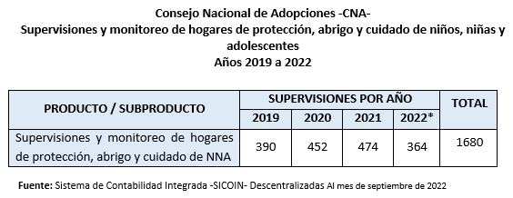
76. La Política de Persecución Penal Democrática del MP, contempla dentro de sus lineamientos, directrices y acciones asociadas, el enfoque dado en los delitos enumerados tanto en las leyes de la legislación ordinaria especializada en la materia, así como los tratados y convenios internacionales de derechos humanos, de los cuales el Estado de Guatemala es parte, así como la normativa interna institucional, la cual establece los criterios especiales de actuación en la atención, protección y persecución penal especializada en materia de niñez y adolescencia víctima.
77. El IGM realiza campañas permanentes de información y sensibilización a población adulta, que incluye herramienta psicosocial para proveer desahogo y escucha a la niñez y adolescencia en contexto migrante.
78. La Corte Suprema de Justicia, ha institucionalizado procesos de formación continua y de especialización en Materia de Niñez y Adolescencia y Justicia Penal Juvenil, con el objetivo de fortalecer y dar seguimiento a los planes para la capacitación del recurso humano que integra los distintos órganos jurisdiccionales especializados.

Respuesta al párrafo 13 de la lista de cuestiones previa a la presentación del informe
79. El MSPAS coordina las acciones preventivas dirigidas al neonato, lactante y niñez:
• Neonato: Promoción de lactancia materna, monitoreo de crecimiento y desarrollo, inmunizaciones, detección de factores de riesgo.
• Lactante: Monitoreo de crecimiento, suplementación con micronutrientes, vigilancia de neurodesarrollo, inmunizaciones, entre otras.
• Niñez: Evaluación estado nutricional, detección temprana de alteraciones neurodesarrollo, inmunizaciones, suplementación con micronutrientes.

Respuesta al párrafo 14 de la lista de cuestiones previa a la presentación del informe
80. Dentro del proceso administrativo de adopción, se gestiona la recepción de opinión del NNA y se le brinda información sobre su proceso de adopción. El CNA realizó 406 procesos de Socialización y Convivencias, dentro del año 2019 a septiembre 2022 para beneficiar a un promedio de 100 NNA por año; dos días después de concluido el período de socialización, los profesionales del Equipo Multidisciplinario solicitan al niño, de acuerdo a su edad y madurez, que ratifique su deseo de ser adoptado. El consentimiento del niño es dado o constatado por escrito.
81. Se elaboraron 161 Proyectos y Planes de Vida del NNA, en donde profesionales del CNA proporcionan al NNA un espacio adecuado para que participe en la elaboración e implementación de su proyecto de vida, definiendo los objetivos y metas personales, educativas, profesionales, familiares, sociales, económicas y otras del interés del NNA, siendo consultado de acuerdo con su edad y madurez, para prepararlo en el desarrollo de su autonomía de acuerdo al proceso evolutivo.
82. La PGN basa su actuar en varios principios entre los cuales se encuentra el derecho del niño, niña y adolescente a ser escuchado, siempre observando su edad y madurez, en las diferentes fases de aquellos procesos que afectan su vida y bienestar de forma directa. En los casos de medidas de protección se vela que se le escuche dentro del proceso para que las resoluciones los tomen en cuenta; y en el caso de NNA extranjeros no acompañados en contexto migratorio, para que se considere su opinión sobre retornar a su país de origen o si solicita estatus de refugiado.
83. El MINGOB impulsó:
a) Por medio de La UPCV, desarrolló la campaña “Recrea mi Niñez” que tiene por objeto promover el bienestar, derechos y valores, fortaleciendo la convivencia pacífica en niños y niñas. Al mismo tiempo, se busca generar un espacio de reflexión sobre la prevención de la violencia que afecta a niños, niñas y adolescentes; fomentando la cultura de la denuncia. En año 2021, ejecutó la campaña “Conociendo mis Derechos”. Dicha campaña, se imparten talleres formativos, sensibilizando sobre la importancia de los derechos y deberes de los niños y niñas, a su vez, se imparten guías para colorear, en donde los participantes adquieren el conocimiento en mención por medio del dibujo;
b) En 2021 la campaña “Practicando mis Deberes”, disminuyendo factores de riesgo y fortaleciendo los factores de protección en el ámbito familiar, educativo y comunitario, atendiendo a la población del Programa Escuelas Seguras.
84. El MINEDUC, con base al Acuerdo Ministerial No. 1120-2014 de la DIGEBI, desde la Subdirección de Educación para Poblaciones en Vulnerabilidad planificó acciones estratégicas durante los años 2020, 2021 y 2022 en materia de Derechos Humanos de la población indígena.
85. Desde el Organismo Judicial se ha establecido y fortalecido la justicia especializada en Materia de Protección de Derechos Humanos de Niñez y Adolescencia Amenazada o Vulnerada en sus Derechos que permite atender de manera preventiva situaciones de amenaza o riesgo de niñas, niños y adolescentes; actualmente se cuenta con 341 juzgados de paz que atienden las 24 horas los 36 días del año brindando las medidas de protección de forma inmediata.
86. Así mismo la Corte Suprema de Justicia, creó el Instructivo para el Uso y Funcionamiento de la Cámara Gesell, Circuito Cerrado y Otras Herramientas para Recibir las Declaraciones de los NNA Victimas y/o Testigos, para recibir la declaración con la finalidad de evitar su revictimización.

Respuesta al párrafo 15 de la lista de cuestiones previa a la presentación del informe
87. El RENAP realiza diversas actividades para prevenir, disminuir y erradicar el subregistro de nacimientos de NNA y adultos, con el objeto de promover el registro oportuno, universal y gratuito de nacimientos; y consecuentemente provocar un cambio de comportamiento en la sociedad guatemalteca hacia una cultura de identificación utilizando diversas estrategias:
a) Jornadas de sensibilización dirigidas hacia diferentes actores de instituciones gubernamentales y no gubernamentales, instituciones privadas, alcaldes municipales, líderes comunitarios, sociedad civil, comadronas, personal médico administrativo de hospitales nacionales, privados y del Seguro Social;
b) Conformación de la Red para el Dialogo y el Registro de la Población Guatemalteca -REDIREGUA- cuya implementación inicio en el año 2018;
c) Búsqueda de focos de personas en subregistro e implementación de ruta de atención integral de trabajo a través de la integración de mesas técnicas interinstitucionales;
d) Jornadas de conformación de expedientes para inscripción extemporánea de nacimientos a nivel municipal en el territorio nacional;
e) Promoción del registro oportuno de nacimientos, mortinatos y defunciones a través de la implementación de Oficinas Auxiliares del RENAP dentro de la red hospitalaria;
f) Implementación del sistema cerrado en la red hospitalaria del Ministerio de Salud Pública y Seguridad Social -MSPAS- donde se encuentre ubicada una Oficina Auxiliar del RENAP, para alcanzar la inscripción del 100 % de los nacimientos ocurridos.
88. Se brinda acceso a las instituciones que integran el Gabinete Especifico de Desarrollo Social para que por medio de la herramienta electrónica denominada Portal Social consulten de manera gratuita la información de identidad biográfica de las personas beneficiadas por alguno de los programas sociales.

Respuesta al párrafo 16 de la lista de cuestiones previa a la presentación del informe
89. La SVET, entre otras funciones, tiene la prevención de los delitos de explotación sexual a través de medios tecnológicos, en esa línea, se han realizado las siguientes acciones de prevención y sensibilización; el Congreso de la República de Guatemala reformó el Decreto 17-73, Código Penal, en relación con delitos cometidos en contra de la niñez y adolescencia a través de medios tecnológicos.
90. Se creación herramientas virtuales dirigidas a informar a NNA, padres, madres y docentes, las cuales son: Página Web Me Conecto Sin Clavos; la Aplicación móvil Me Conecto sin Clavos y el Chat de Consejería Tu Amig@ SVET.
91. Se han realizado capacitaciones en sensibilización y prevención; Ferias de sensibilización y prevención en diferentes municipios del país. Más de 5.600 personas sensibilizadas e informadas en la prevención de la explotación sexual y explotación sexual en línea, durante 2021 y 2022.
92. En el 2019 se crea la CITIC instancia intersectorial de consulta, coordinación, formulación, iniciativa e impulso de consensos, planes acciones y / o políticas para la prevención, atención integral y combate de la violencia sexual y explotación sexual de NNA, por y a través de las tecnologías de información y comunicación. Así mismo la Profesionalización Institucional para el Fortalecimiento de Capacidades en Ciberseguridad y Combate a los Ciberdelitos dirigido al personal de las instituciones que Integran la CITIC.
93. Por medio del proyecto de tecnología en el aula del MINEDUC, se busca fomentar e impulsar el uso de la tecnología como una herramienta complementaria y de aplicación del aprendizaje en el aula, por medio de la entrega de kits tecnológicos que funcionan con intranet, el cual es un sistema que no necesita de conectividad de internet para operar. El proyecto entrego kits tecnológicos a 1.896 escuelas del Nivel de Educación Primaria del sector público, considerando 300 con paneles solares, ubicadas en zonas donde la red eléctrica no se ha extendido. Los beneficiarios directos son 303.517 estudiantes y 12.775 docentes.

Respuesta al párrafo 17 de la lista de cuestiones previa a la presentación del informe
94. Actualmente existen varias iniciativas de ley en el Congreso de la República, entre las cuales están: Iniciativa Ley para garantizar la Protección Integral de la Niñez y Adolescencia de la Identidad de Género (5940); Iniciativa Ley de Centros de Cuidado de la Niñez y de la Familia (6150); Iniciativa reformas al Decreto 27-2003 Ley de Protección Integral de la Niñez y Adolescencia (6019).
95. El CNA, a través de la Unidad de Autorización y Control de Hogares de Protección y Organismos Internacionales, implementó en el 2022 el Diplomado “Cuidado Integral de los Niños, Niñas y Adolescentes en Hogares de Abrigo Temporal, para garantizar los Derechos Humanos”, en el cual se incluyó un módulo con cuatro diferentes temas enfocados en brindar herramientas a los hogares de abrigo y protección sobre la aplicación de “disciplina asertiva”.
96. Asimismo, del 2019 a septiembre 2022 se realizaron 445 asesorías profesionales a las autoridades y al equipo multidisciplinario de los hogares con la finalidad de que puedan brindar una atención integral a los NNA que abrigan, de conformidad con la Ley y los Estándares de Calidad para la Atención de Niños, Niñas y Adolescentes en Entidades de Abrigo Temporal.
97. El CNA del 2019 a septiembre de 2022, elaboró 128 planes de potencialización familiar, con el fin de desarrollar las condiciones necesarias o idóneas para los perfiles de NNA prioritarios previo a la integración, brindando el seguimiento para elevar las capacidades identificadas en la familia y prevenir malos tratos en los NNA adoptados. Asimismo, se diseñó material para informar a las familias interesadas en la adopción sobre el proceso legal/administrativo y perfiles de los NNA de adopción prioritaria. Dentro del material se incluye información sobre las consecuencias del abandono y la institucionalización de los NNA, entre otros temas.
98. Para contribuir en la prevención y combate de malos tratos hacia los niños, el CNA informó a familias adoptivas para sensibilizar sobre la realidad de los NNA y el proceso reparación del daño sufrido. Se informó a 2.329 familias interesadas en el proceso de adopción y en ese mismo período se evaluó, asesoró y preparó a 2007 familias para la integración de un NNA, fortaleciéndolas sobre la forma de crianza con métodos asertivos y adecuados.
99. La PNA interviene en aquellos casos en que los NNA se encuentran amenazados o violentados, buscando por medio de la investigación y participación activa en los procesos administrativos y judiciales, la restitución de sus derechos. Para ello cuenta con las áreas específicas de: a) Recepción y Análisis de Denuncias; b) Constataciones y Rescates, que opera en caso la denuncia amerite el rescate; c) Protección Judicial, representando provisionalmente al NNA y velando por éste. d) Niñez Penal, que presenta denuncias ante el MP cuando considera la posible comisión de un hecho delictivo contra el NNA.
100. La PNA al conocer de la vulneración o posible amenaza de los derechos de los NNA, vela por atender los casos de forma integral, especializada e individual de acuerdo con las necesidades de cada NNA. Al recibir una denuncia, se analiza y practica una constatación y de ser procedente, se realiza el rescate del NNA. En ese sentido, entre 2019 y 2022, se atendieron a nivel nacional: año 2019: 22.816 denuncias; 42.347 NNA; 3.269 rescates; año 2020: 19.261 denuncias; 31.992 NNA; 2.070 rescates; año 2021: 23.800 denuncias; 36.792 NNA; 2.699 rescates; año 2022: 23.339 denuncias; 40.776 NNA; 2.943 rescates.
101. Dentro de los rescates globales efectuados por la PNA durante el período 2019-2022, se pudo establecer que la cantidad de rescates relacionados al derecho a la protección contra el maltrato, fueron: año 2019: 1.514 rescates; año 2020: 978 rescates; año 2021: 1.231 rescates; año 2022: 1.341 rescates.
102. Posterior al rescate del NNA vulnerado en sus derechos humanos, la PGN inicia un Proceso de Medidas de Protección ante los Juzgados competentes en la materia, atendiendo en 2020: 11.446 audiencias; en 2021: 18.165; y 2022: 20.519.
103. El Departamento de Protección a la Niñez y Adolescencia con Capacidades Diferentes Leve y Moderada de la SBS, tiene a su cargo el acogimiento residencial de niños, niñas y adolescentes con discapacidad intelectual leve y moderada, mediante un abordaje especializado a fin de garantizar su calidad de vida, cubriendo sus necesidades básicas individuales y específicas, así como la formación de hábitos y valores en un ambiente que propicie el desarrollo integral. Inmersas en esta atención residencial a NNA se encuentran las residencias Nidia Martínez I, Nidia Martínez Anexo y Ónice II, cada una con sus actividades propias a favor de la protección de los derechos humanos y la valoración especial a la atención de personas (de 0 a 18 años) con discapacidad conforme a las políticas en materia.
104. Los NNA bajo abrigo y protección en dicho departamento, reciben atención semanal de un médico general de la SBS, además, cada caso especial, según corresponda, es tratado por el Centro de Salud de Quetzaltenango y La Esperanza; los hospitales: Regional de Occidente, San Juan de Dios y Roosevelt (por referencias psiquiátricas o especialidades específicas). Todos los NNA han tenido acceso a la vacuna y su refuerzo (según lo dicta el Ministerio de Salud Pública y Asistencia Social) contra el COVID-19 y el esquema de vacunación según corresponda su edad. La SBS asume la responsabilidad de costo de los medicamentos prescritos por referencia médica, así como laboratorios para garantizar el derecho a la salud.
105. La SBS cuenta con un equipo multidisciplinario integrado por profesionales del trabajo social, psicología, terapeutas de lenguaje, pedagogos, fisioterapeuta y educadores para cumplir con el modelo residencial y coadyuvar en el proceso de habilitación y rehabilitación social (según la discapacidad). El equipo realiza un plan de intervención por cada residente de acuerdo con las funcionalidades a fin de alcanzar metas a corto, mediano y largo plazo.
106. La Fiscalía de la Niñez y Adolescencia del MP es la encargada de liderar el MAINA y es competente para investigar los delitos de índole sexuales, de maltrato infantil y los relacionados a la sustracción o desaparición en contra de los niños, niñas y adolescentes, brindando una atención integral con calidad y calidez, atendiendo a los estándares, protocolos, garantías, derechos y principios internacionales, con un enfoque de género y pertinencia cultural, siendo el Modelo de único a nivel latinoamericano, que protege los aspectos psicológicos-emocionales, de salud, persecución penal y de restitución de derechos vulnerados.
107. Dentro de la regulación contemplada en la Ley PINA, se estable la integración de los juzgados de niñez y adolescencia, los cuales deben de contar con un equipo multidisciplinario que se encuentra conformado dentro de todos los juzgados por un psicólogo, trabajadores sociales y un pedagogo.
108. En todo proceso penal en el que participa PNA como querellante adhesivo, actúa como garante de los derechos de los NNA; adhiriéndose a la acusación que realiza el MP y solicita la reparación digna correspondiente al momento de que la sentencia condenatoria cobre firmeza. En consecuencia, se realizan informes de Trabajo Social y Psicológicos tendientes a determinar el monto de indemnización o compensación al daño ocasionado como resultado de la comisión del delito, así como también las medidas victimológicas necesarias de conformidad con cada caso concreto.
109. El equipo multidisciplinario del IGM, brinda atención psicosocial a NNA migrante retornada en grupo e individual con el objeto de dar acompañamiento e identificar vulnerabilidades y referirlas a instancias correspondientes que integran el sistema de protección.
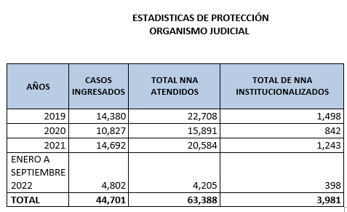
110. La PGN, a través de la Abogacía Penal del Estado, participa en el proceso 1069-2017-00123 en tres calidades: Querellante Adhesivo, Agraviado y Tercero Civilmente Demandado. El órgano jurisdiccional dividió el proceso penal en tres grupos en virtud que el ente acusador realiza la investigación por grado de jerarquía, para establecer la responsabilidad penal de cada sindicado acorde al puesto que ocupaba al momento del siniestro. Cada grupo se encuentra en las siguientes fases procesales: Grupo 1: 3 sindicados y Grupo 2: 5 sindicados, ambos en espera de inicio de debate oral. - Grupo 3: 4 sindicados, reprogramación de audiencia de etapa intermedia para octubre de 2023.
111. El MP derivado de las diligencias de investigación realizadas, se encuentran vinculados a proceso penal 12 personas, al 30 de enero del 2023, se tenía previsto el inicio del debate para 8 personas lo cual no se ha podido realizar derivado de la recusación planteada por uno de los acusados en contra de la Juez del Tribunal de Sentencia, para octubre de 2023 fue programada la discusión del acto conclusivo en contra de 4 personas procesadas. Se informó a los familiares de las 56 adolescentes víctimas y que figuran como agraviados dentro del expediente en investigación.

Respuesta al párrafo 18 de la lista de cuestiones previa a la presentación del informe
112. Según acuerdo Gubernativo No. 260-2019 que aprueba la “Política Pública contra la Violencia Sexual en Guatemala 2019-2029” establece que la SVET, tiene como rol ser el ente coadyuvante en la implementación de esta; Elaboración, implementación y difusión de la campaña informativa “Unidos contra la Violencia Sexual; Procesos Formativos en prevención de la violencia sexual dirigidos a NNA. Así mismo coadyuvar en acciones encaminadas en la sensibilización del público y los profesionales sobre los efectos nocivos de la violencia sexual en contra de la niñez y adolescencia guatemalteca. Así mismo por medio de la SVET se apertura de la Oficina de Asesoría en Materia de los Delitos VET.
113. El MSPAS, incentiva la notificación obligatoria de casos de violencia sexual y embarazadas menores de 14 años a través de la activación de la Ruta Interinstitucional de Actuación en Casos de Violencia Sexual, en la cual intervienen instituciones coordinadas que levantan la denuncia directamente con la víctima y/o familiares en el lugar de la atención médica y de especialistas (Psicología y Trabajo Social). Además, merecer resaltar la entrega de materiales de prevención, específicamente de delitos cibernéticos, sexting, grooming en el marco de la participación del MSPAS en las actividades de la CITIC, a los hospitales que cuentan con Clínica de Atención de Victimas sobrevivientes de Violencia Sexual.
114. La SVET trabaja en la implementación y difusión de la campaña informativa “Unidos contra la Violencia Sexual; Talleres y diálogos de prevención contra la violencia sexual dirigidos a adolescentes como “agentes de cambio”; Elaboración de material informativo y de prevención con pertinencia cultura en Alta Verapaz, dirigido a niñas, niños y adolescentes, así como materiales lúdicos para el trabajo de la prevención de la violencia sexual; Implementación del programa: “Escuela para Familias: Prevención de la Violencia Sexual” a nivel nacional.
115. Así mismo proporciona información a la niñez y adolescencias, especialmente a las niñas sobre de edad de consentimiento sexual, para prevenir que sean víctimas del delito de violencia sexual. Actualización del instrumento de monitoreo a las clínicas especializadas de atención a víctimas sobrevivientes de violencia sexual.
116. La SBS realiza Capacitaciones mensuales en el Departamento de Protección a la Niñez y Adolescencia Víctimas de Violencia Sexual con Enfoque de Género y el Programa Especializado en Niñez y Adolescencia Víctimas de Violencia Sexual, Explotación y Trata con talleres de empoderamiento a niñas y adolescentes mujeres víctimas de violencia sexual, explotación y trata de personas. Así mismo se cuenta con personal acorde a los Estándares de Calidad que establece el CNA.
117. El MINEDUC, promueve la convivencia pacífica y en armonía para que los centros educativos sean espacios seguros y libres de violencia. Se cuenta con normativas e instrumentos legales tales como: Protocolo de identificación, atención y referencia de casos de violencia en el Sistema Educativo Nacional, Normativa de Convivencia Pacífica; Normativo disciplinario aplicable al personal del MINEDUC; Normativa específica para la identificación y resolución de casos derivados de violencia en contra de NNA del Sistema Educativo Nacional.
118. MSPAS, realizó en coordinación con cooperantes internacionales el Seminario “La Atención Integral de la Niñez y Mujeres Víctimas de Violencia”, el cual fue dirigido a personal de los Distritos de Área de Salud Guatemala Central, Personal de Clínicas de Atención a Violencia Sexual de Hospitales Nacionales y personal que atiende a víctimas de violencia sexual por parte del INACIF.
119. La SVET lazó la Campaña Nacional de Concientización sobre la corresponsabilidad del servidor público y la población en la prevención de la violencia sexual en Guatemala, en su primera fase de prevención de la violencia sexual; asimismo la elaboración y envío de materiales informativos con recomendaciones para prevenir la violencia sexual, explotación y trata de personas, en hospitales y centros de salud a nivel nacional, remitido al MSPAS, durante la pandemia COVID-19; La remisión de recomendaciones dirigidas al MSPAS para la prevención de los delitos de violencia sexual, explotación y trata de personas con énfasis en la pandemia COVID-19. Por otro parte aporta información a las instituciones encargadas de la salud pública sobre la conducta responsable ante las víctimas de los delitos de violencia sexual, para evitar la estigmatización principalmente en niño, niña y adolescentes de estos delitos.
120. La PGN dentro del MAINA, actúa en atención a determinar la procedencia de aplicar o no una medida de protección especial a aquellos NNA que se encuentran amenazados o vulnerados en sus derechos humanos, promoviendo ante Juez competente, o bien dando alguna salida alterna por medio de un plan de protección cuando el caso no amerite ser judicializado. De tal cuenta, se han atendido entre julio 2019 y octubre 2022, un total de 4.255 denuncias y se han evacuado 2.498 audiencias de medidas de protección.
121. La PNA interviene en procesos relacionados con delitos de carácter sexual en calidad de querellante adhesivo, los cuales pretenden la restitución de los derechos del niño, proyecto de vida y desarrollo holísticos de las menores víctimas de abusos sexual. Es por ello que el Área Penal de sede central diligenció por el delito de agresión y/o violación sexual contra NNA entre 2020 y 2022: 1 año 2020: 843 expedientes; año 2021: 1.189 expedientes; año Ene-mayo 2022: 442 expedientes.

Respuesta al párrafo 19 de la lista de cuestiones previa a la presentación del informe
122. La PNC, a través de la Subdirección General de Prevención del Delito y de los Programas de Modificación Conductual; ejecuta: Programa Policía Tu Amigo, Programa G.R.E.A.T. y Programa para la Primera Infancia.
123. El MINGOB, por medio del Plan Operativo Táctico Integral 13-2022 Fase II, establece acciones estratégicas a través de la PNC, para reducir los índices de criminalidad, prevenir hechos ilícitos y fortalecer la seguridad en las zonas fronterizas, puntos ciegos y rutas del país. A su vez, por medio del PEI 2021-2028, se pretende fortalecer las medidas de seguridad contra el crimen organizado, narcotráfico y pandillas.

Respuesta al párrafo 20 de la lista de cuestiones previa a la presentación del informe
124. El RENAP ha implementado controles dentro de los Sistemas respectivos que no permiten el Registro de matrimonios de menores de edad, autorizados con fecha posterior a la reforma del Decreto-ley núm. 106, contenido en el Decreto núm. 13-2017 del Congreso de la República de Guatemala, asimismo, se han girado instrucciones a los Registradores Civiles de las Personas en cuanto a la prohibición de inscripción de matrimonios de menores edad.
125. La PGN al tener conocimiento (por denuncia) de un posible matrimonio de esta naturaleza, realiza la investigación pertinente. Por ello, de las denuncias globales registradas entre 2020 y 2022, se pudo determinar que se llevaron a cabo un total de 56 rescates relacionados a esta temática.

Respuesta al párrafo 21 de la lista de cuestiones previa a la presentación del informe
126. El CNA en el 2021 realizó el foro virtual: “La Importancia del proceso de desinstitucionalización de las niñas, niños y adolescentes en entidades de abrigo temporal, como medida para la restitución de derechos”, con el objetivo de impulsar procesos de desinstitucionalización y transformación para la reintegración familiar y la prevención de secuelas negativas en el desarrollo de la niñez abrigada a causa de una institucionalización prolongada.
127. Con apoyo de la cooperación internacional se ha trabajado para promover el fortalecimiento familiar, apoyar el proceso de desinstitucionalización de NNA, prevenir la separación familiar y, coadyuvar al logro del mandato institucional del CNA, en materia de protección y atención de la niñez, adolescencia y juventud en términos de la desinstitucionalización progresiva de conformidad a las Directrices de Naciones Unidas para el Cuidado Alternativo.
128. El CNA implementó el Plan Piloto de la propuesta del “Modelo de desinstitucionalización con enfoque ecosistémico”, logrando entre otros, el diseño de instrumentos psicosociales para atención integral del NNA y su familia, seguimiento de casos individuales y matriz grupal, los cuales fueron validados por los equipos multidisciplinarios de los hogares de protección participantes; se orientó en el abordaje de casos familiar y comunitario; 95 NNA fueron reintegrados con su familia, además se promovió para que los hogares contribuyan a la investigación, búsqueda y evaluación socioeconómica del recurso familiar idóneo, con el fin de presentar los resultados a los Jueces competentes.
129. Fortalecimiento del Estándar No. 6. de los Estándares de calidad para la atención de NNA en entidades de abrigo temporal, Relación con familia de origen de los NNA, a fin de ampliar las prácticas operativas mínimas para la evaluación, abordaje y seguimiento a familia de origen o alternativa familiar. A través de ello, se espera tener un mayor compromiso y acciones por parte de los equipos de los hogares de abrigo y protección, para evitar institucionalización prolongada.
130. El Sistema de Gestión de NNA de la PGN de manera multidisciplinaria busca la restitución de los derechos de los NNA y procura el desarrollo integral dentro del núcleo familiar o familia ampliada. Observando el interés superior del niño, igualdad y no discriminación y derecho del NNA a opinar sobre su situación, constituyéndose, además, en un filtro que permite que un menor número de casos alcance instancias judiciales. Actualmente el sistema se desarrolla en 9 departamentos, a través de 11 equipos multidisciplinarios. Los resultados de este sistema: -Denuncias atendidas durante los años 2019 al 2022: 26.450. Denuncias vía administrativa: 17.597. Denuncias vía judicial: 8.853.
131. La PGN realiza la investigación necesaria para velar por los derechos del menor que se encuentran bajo el Control Jurisdiccional, procurando mantener la unión con la familia biológica; si el NNA se encuentra en riesgo, se ubicará con familia ampliada u otras alternativas de acogimiento familiar y únicamente como medida excepcional, se le ingresa en un Hogar de abrigo y protección. De tal cuenta la PNA, logró reintegrar con recurso familiar a 413 NNA durante el año 2021 y 524 NNA de enero a octubre del 2022.
132. Se creó el programa de Desinstitucionalización en conjunto entre la Secretaría de la niñez del OJ, la PGN y la SBS, el cual tiene por objeto promover el establecimiento de mecanismos, modelos, indicadores de gestión y otras acciones que permitan la estandarización del funcionamiento de los órganos Jurisdiccionales, para el análisis de casos de niños, niñas y adolescentes que se encuentran bajo la medida de abrigo y protección, para la búsqueda de recurso familiar idóneo.
133. Así mismo, en el OJ se implementó a nivel Institucional la “Política Judicial para la Protección Especial de las Niñas, Niños y Adolescentes 2020-2025”, mediante la cual se generan los lineamientos estratégicos de intervención para las áreas jurisdiccionales donde intervienen niños, niñas y adolescentes.

Respuesta al párrafo 22 de la lista de cuestiones previa a la presentación del informe
134. Con la reforma al artículo 194 del Código Penal, se regula las adopciones irregulares como una modalidad del delito de trata de personas, iniciando las investigaciones a partir del año 2006, logrando establecer mediante las distintas investigaciones una forma sistemática de realizar trámites irregulares de adopción, con la participación de médicos, notarios, particulares, funcionarios de la PGN y otras instituciones.
135. Según el Reglamento de la Ley de Adopciones, es función del Equipo Multidisciplinario del CNA, en materia de orientación a familia biológica, la orientación a padres biológicos que voluntariamente deseen dar un hijo en adopción o que se encuentren en conflicto con su maternidad. Del año 2019 a septiembre 2022 se realizaron 720 asesorías (442 por orden de juez y 278 a casos que se presentaron voluntariamente).
136. Desde la creación del CNA se han implementado medidas alternativas a la institucionalización y por consiguiente se han evitado las adopciones ilegales. Dentro de las medidas alternativas a la institucionalización, se encuentra la figura de la Adopción. Del 2019 a septiembre de 2022 se integró a 353 NNA en familias adoptivas.
137. El CNA cuenta con el Programa de Búsqueda de Orígenes, que permite llevar a cabo un mecanismo profesional que inicia con la recepción de la solicitud de la persona que fue adoptada y desea obtener información de sus orígenes, por lo que, el adulto adoptado o el niño adoptado, con el consentimiento de sus padres adoptivos, tienen acceso a la información sobre su origen, previo análisis del CNA, acompañamiento psicosocial y para revelar la información de los padres biológicos, se hace solo con base al consentimiento mutuo del adoptado y los padres biológicos. Del año 2019 a 2021, se realizaron 37 procesos de búsqueda de orígenes.
138. De acuerdo con lo establecido en el Art. 23 de la Ley de Adopciones, el CNA reúne y conserva la información sobre los orígenes del niño, principalmente su identidad y la de sus padres, su historial médico y el de sus padres, garantizando el acceso a la mencionada información. Dentro de la información, consta “Su identificación plena, mediante la certificación de la partida de nacimiento; y el documento que contenga su impresión plantar y palmar; la impresión de las huellas dactilares de la madre y del padre, cuando sea el caso, así como otros medios científicos”.
139. Del 2019 a septiembre 2022 el CNA realizó 1.436 procesos de Asesoría Profesional Post adoptiva y dentro del proceso se capacita, prepara y acompaña a las familias adoptivas, sobre la forma de proceder cuando el NNA exprese su deseo de acceder a la información sobre sus orígenes, para forjar su identidad y, por tanto, inicie el proceso para acceder a la información disponible sobre las causas y circunstancias de su adopción y sobre la identidad de su familia biológica.
140. El CNA por medio de talleres informativos y formativos capacita a las familias adoptivas sobre la revelación de orígenes y su derecho de identidad, asimismo, durante la etapa de evaluación psicosocial, los profesionales en psicología y trabajo social, dentro de los temas que brindan a las futuras familias, incluyen el procedimiento para la búsqueda de orígenes, de los NNA declarados adoptables que se integren en su hogar. Del año 2019 a septiembre de 2022 se evaluaron, asesoraron y fortalecieron a 2007 familias interesadas en el proceso de adopción.
141. En ese sentido, como parte del proceso administrativo de adopción, la Unidad de Atención al Niño del CNA tiene como función específica la de brindar información al niño respecto a su proceso de adopción y recepción de su opinión, de conformidad con su edad y madurez según el artículo 22 del Reglamento de la Ley de Adopciones. De igual manera se realiza dentro del periodo de convivencia y socialización según lo establecido en el artículo 45 del Decreto 77-2007, Ley de Adopciones. Durante el año 2019 a septiembre del 2022 se realizaron 705 evaluaciones integrales, beneficiando a un promedio de 167 NNA declarados adoptables por año.
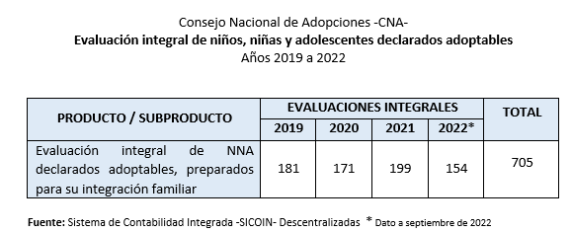
142. De las evaluaciones realizadas los profesionales emiten los informes biopsicosociales correspondientes los cuales son debidamente incorporados al expediente de cada niño adoptable.
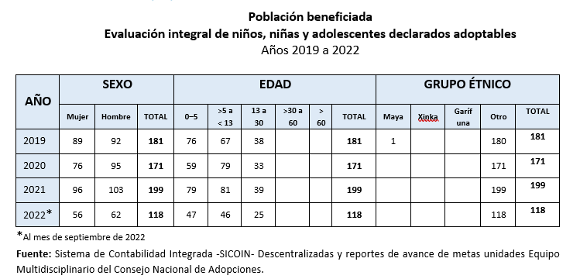
143. El CNA ha desarrollado:
a) Talleres informativos y dentro del contenido se explica sobre el proceso de adopción en Guatemala a través del CNA y sobre las consecuencias de tomar el hijo de otro como propio, en cualquier otro acto o proceso contrario a lo que establece la ley de adopciones podría ser tipificado como una adopción irregular y cometer algunos delitos como trata de personas, alteración del estado civil, asociación ilícita, denegación de la justicia entre otros;
b) Del 2019 a septiembre de 2022 se realizaron 177 eventos informativos sobre el programa de madres y/o padres biológicos en conflicto con su parentalidad, en donde se informó a 5342 personas y actores sociales como del sector salud, educación, líderes religiosos y comunitarios de las áreas donde existe referencia de madres y/o padres biológicos en conflicto con su parentalidad y existe el riesgo de abandono de niños, trata, adopciones ilegales, entre otros;
c) Ha dado 340 asesorías profesionales de seguimiento del año 2019 a septiembre 2022, para determinar o constatar la situación del niño y garantizar la permanencia de este con la madre y/o familia biológica, verificando las condiciones de desarrollo integral.
144. En tanto cuando a la PGN se le manifiesta, o por medio de una denuncia, una posible adopción irregular, se procede con las medidas de protección ante órgano jurisdiccional competente, solicitando la certificación de lo conducente para que el MP realice las investigaciones necesarias para determinar si es una adopción irregular, con el objeto que se restituya el derecho a la familia del NNA, así como el de su identidad. Entre 2019 y 2022, la PNA realizó un total de 25 rescates por este tipo riesgo.

Respuesta al párrafo 23 de la lista de cuestiones previa a la presentación del informe
145. La SBS en cuanto a los NNA con Discapacidad leve y moderada, garantiza la calidad de vida, mediante abordaje especializado por parte de un equipo multidisciplinario conformado por médico, nutricionista, terapista de lenguaje, educadores, psicólogos, psiquiatría y trabajo social.
146. Para facilitar el acceso a los servicios educativos de educación inclusiva, el MINEDUC implementa estrategias, como: a) Fortalecimiento para el uso, fomento y manejo de la Lengua de Señas de Guatemala, en el marco de lo establecido en el Decreto Legislativo 3-2020. b) Fortalecimiento de acciones en el marco del tratado de Marrakech, acceso a libros de textos transcritos en sistema braille para personas con discapacidad visual, así como generación de material educativo desde el Centro de Recursos Educativos para Personas con Discapacidad Visual.
147. Actualmente se implementan en el Sistema de Registros Educativos, procesos de mejora en cuanto a la captación de datos e información respecto al número de estudiantes con discapacidad en los centros educativos del SEN.
148. La SBS en coordinación con la PGN y el OJ realizan estudios psicosociales para identificar posibles recursos familiares y solicitar reintegraciones familiares como una estrategia de desinstitucionalización, con la finalidad de ubicar familia biológica o ampliada que puedan garantizar el cuidado y protección de los derechos de los NNA que se encuentran bajo medida de abrigo y protección, así como su derecho a permanecer en el seno familiar. Adicionalmente la SBS ha implementado un programa de acogimiento temporal de familias sustitutas, el cual tiene como finalidad implementar una modalidad alternativa al cuidado de los NNA. Así mismo se ha firmado una carta de entendimiento entre Procuraduría general de la Nación, Secretaría de Bienestar Social y Organismo Judicial para establecer las líneas de trabajo para el proceso de Desinstitucionalización.

Respuesta al párrafo 24 de la lista de cuestiones previa a la presentación del informe
149. El MSPAS, por medio de la UASPIIG, ha contribuido en el proceso de actualización de la norma de diseño de la red de servicios de salud, que está bajo la coordinación de la UPE, que ha tomado en cuenta los ambientes y elementos con pertinencia cultural en los diseños de los diferentes tipos de servicios de salud, del primero, segundo y tercer nivel de atención. Para lo cual se tomó en cuenta elementos culturales de los tres pueblos indígenas del país (Maya, Garífuna y Xinka), para la implementación de servicios y atención en salud.
150. El MSPAS, de acuerdo a las competencias de la Dirección General del Sistema Integral de Atención en Salud, han revisado y analizado solicitudes de las Direcciones de Área de Salud para la contratación de personal para la atención de la población, emitiendo para el efecto opinión de carácter técnico, para la Categorización y Habilitación de la Red de Servicios Públicos de Salud, además del Fortalecimiento de la gestión y atención en salud, en observancia de las normas internas para la ejecución del presupuesto.
151. En 2022 el MAGA entregó 511.805 raciones de alimentos, en el marco de la asistencia y dotación alimentaria a familias vulnerables con riesgo de inseguridad alimentaria por pérdida de cosechas, urgencia o gravedad; 12.000 productores capacitados, asistidos técnicamente y con insumos para la implementación de huertos familiares y comunitarios; 33.904 productores (as) de agricultura familiar beneficiados con seguro agrícola por riesgo climático para mejorar la seguridad alimentaria.
152. En el 2022, el MAGA programó acciones en el marco del Plan para la Atención del Hambre Estacional -PAHE-, a través del Programa 11 “Acceso y Disponibilidad Alimentaria”, Subprograma “Atención para el Acceso Alimentario” y las actividades siguientes: asistencia y dotación de alimentos con la entrega de 136.645 raciones entregadas en 88 municipios de la PAHE; y asistencia por vulnerabilidad alimentaria, con 1.607 agricultores con bienes e insumos agropecuarios
153. La SESAN en coordinación con el MSPAS, del año 2016 al año 2019, ejecutaron la Estrategia Nacional para la Prevención de la Desnutrición Crónica -ENPDC-, además, está coordinando la ejecución la Gran Cruzada Nacional por la Nutrición –GCNN-. Se aumentó el número de departamentos priorizados, además de los NN menores de 2 años y otros grupos vulnerables. Las intervenciones de la GCNN son ejecutadas en 114 municipios de 10 Departamentos.
154. Así mismo, la implementación de los programas: ventana de los mil días; lactancia materna, mejoramiento de la alimentación complementaria a partir de los 6 meses de edad; la elaboración y coordina la ejecución del Plan para la Atención del Hambre Estacional 2020-2024.

Respuesta al párrafo 25 de la lista de cuestiones previa a la presentación del informe
155. La SVET realiza procesos formativos para adolescentes y educadores “Prevención de la violencia y embarazos, para el fortalecimiento del proyecto de vida”, en coordinación con la Secretaría de Asuntos Sociales de la Municipalidad de Guatemala; Así mismo da seguimiento a las acciones y planes de trabajo a través de reuniones y coordinaciones con la Mesa Técnica para el Abordaje de Embarazos en Niñas y Adolescentes Menores de 14 años y Fortalecimiento del curso de protección contra la violencia sexual en NNA.
156. La PGN acompaña y garantiza los derechos de las niñas y adolescentes en estado de gestación o que ya son madres, por lo que como parte de los procesos de medidas de protección se brinda apoyo psicoterapéutico y escuela para padres, brindando herramientas para afrontar la situación y empoderarlas.
157. La PNA participa en la Mesa Técnica de Niñas y Adolescentes por Embarazo menores de 14 años y la Mesa Técnica de la Red Nacional de Paternidad y Maternidad Responsable, en las que se establecen estrategias para el fortalecimiento de los procesos, además de colaborar en campañas de prevención para disminuir embarazos. Como parte de su labor, entre los años 2019 y 2022, la PGN realizó 313 rescates de NA por embarazo.
158. El MP cuenta con la línea telefónica 2411-8686, para recibir denuncias de casos de embarazos en niñas y adolescentes menores de 14 años, desde hospitales, clínicas y centros de salud públicos o privados de toda la República.
159. El MINEDUC, implementa una ruta interna para el abordaje integral de casos de embarazos en niñas y adolescentes menores de 14 años, que inicia con el proceso de identificación y atención de casos detectados dentro del Sistema Educativo Nacional. Entre las acciones para reincorporar a las niñas embarazadas al sistema de educación, está el Programa “Me Supero”, que realiza la búsqueda y acompañamiento de ellas, ofreciéndoles los programas de educación escolar y extraescolar que atienden los diferentes niveles educativos con enfoque inclusivo y pertinencia cultural y lingüística, a fin de garantizar la permanencia, continuidad y finalización de sus estudios.
160. El MINEDUC cuenta con el CNB donde se establece el eje de la reforma Vida en Democracia y Cultura de Paz y el eje del currículo que incluye equidad de género, etnia y social, y en el componente de eje: Equidad e Igualdad, Género y Autoestima, Educación Sexual: VIH y Sida para que el abordaje sea integral, científico y acorde a la edad de los estudiantes.
161. La SBS ha realizado campañas de educación sexual y reproductiva, tanto a las adolescentes y jóvenes del CEJUPLIM, Gorriones, como para los Centros de varones, con la finalidad de coadyuvar con la prevención de embarazos de adolescentes. A través de las clínicas de los Centros, y de los propios Centros de Salud de las circunscripciones correspondientes de cada Centro, han desarrollado planes educacionales sobre el tema de embarazo de adolescentes y menores de 14 años.
162. Desde el 2019 la SBS a través de siete de sus Sedes Departamentales, ha ejecutado el Proyecto de Servicio Cívico Social, formando a los jóvenes como agentes replicadores de los esfuerzos nacionales para la Prevención de Embarazos en Adolescentes como tema transversal del proyecto, contribuyendo al PLANEA, mediante la prestación de servicios comunitarios y actividades con temáticas claves en la materia, en comunidades y centros educativos públicos y privados de las áreas de intervención, delimitadas en el proyecto aprobado anualmente por la Secretaría Ejecutiva del Servicio Cívico.
163. La legislación que el Congreso de la República puede emitir tiene como límite las disposiciones constitucionales, las cuales no puede contravenir. El artículo 3 de la Constitución Política, expresa que el Estado garantiza y protege la vida humana “desde su concepción”, y que el artículo 4 numeral 1 de la Convención Americana sobre Derechos Humanos indica que toda persona tiene derecho a que se respete su vida. El aborto se regula actualmente conforme a dichos parámetros, principios y garantías constitucionales.
164. La PGN cumple con brindar acompañamiento psicoterapéutico y empoderamiento a las niñas y adolescentes embarazadas o a madres. Esto toda vez que el aborto se encuentra prohibido por la normativa nacional.

Respuesta al párrafo 26 de la lista de cuestiones previa a la presentación del informe
165. El MIDES ejecuta las siguientes acciones:
a) Coordina la atención de niñas niños y adolescentes en cuanto al acceso de educación y salud, a través del Programa Bono Social, por medio de Transferencias Monetarias Condicionadas -TMC- a niñas, niños, adolescentes y mujeres embarazadas de familias en situación de pobreza o pobreza extrema; con controles de prevención de enfermedades, desnutrición, controles prenatales y asistencia a centros educativos de nivel preprimario y primario. En 2018 atendió a 152.702 familias con una inversión de Q.259.138.000,00; 2019 a 128.036 familias con una inversión de Q. 230.455.500,00; 2020 a 126.509 familias con un monto de Q.307.705.300,00; 2021 a 100.248 familias con un monto de Q. 326.171.100,00; a la fecha 118.444 familias con un monto de Q. 346.280.400,00;
b) La Dirección de Prevención Social, brinda atención a NNA en las modalidades de Educación Media, Superior y la atención en Talleres y/o actividades de Jóvenes Protagonistas;
c) El programa Jóvenes protagonistas, promueve la participación de adolescentes y jóvenes en situación de vulnerabilidad y riesgo social, a través de procesos de educación no formal e integración voluntaria por medio de talleres de carácter formativo, artístico y deportivo durante el periodo 2018-2022 atendió a 12.084 mujeres y 13.604 hombres de los cuales 14 garífunas, 163 xinkas, 7.300 mayas y 18.103 personas ladinas y 108 sin información. Del total de atención se registraron 257 personas con discapacidad físicas y 121 con discapacidad intelectual;
d) El programa Social Beca Educación Superior contribuye a la formación educativa Universitaria, mediante TMC. En 2018 atendió 3 mujeres; 2019 a 3 mujeres; 2020 a 3 mujeres y 1 hombre; 2021 a 3 mujeres y 2 hombres; 2022 a 8 mujeres y 3 hombres con un promedio de edad de 17 años;
e) El programa de Beca Educación Media atendió en 2018 niñez 297 personas, adolescencia 5.120 personas; 2019 niñez 2.532 personas y 3.197 adolescentes; 2020 niñez 29 personas y adolescentes 5.112; 2021 niñez 18 personas y 5.080 adolescentes; 2022 niñez 2.836 personas y 2.895 adolescentes.
166. La Política Nacional del Sector Agua Potable y Saneamiento, del MSPAS cuenta con estrategias y objetivos, para que la población guatemalteca cuente con acceso a los servicios de agua potable y saneamiento del medio, enfocando esfuerzos en los lugares más lejanos existentes, en los cuales exista desnutrición infantil y por ende un bajo nivel de desarrollo humano, teniendo acceso a los servicios de agua potable y saneamiento se reduciría de manera significativa la pobreza, la desnutrición crónica, los índices de morbilidad y mortalidad materno-infantil y la deserción escolar. La Política está destinada a al mejoramiento de la calidad de vida humana, mediante la incorporación de agua potable.
167. La SBS desarrolla el Programa de Centros de Atención Integral, que es un programa para las familias guatemaltecas más vulnerables y de escasos recursos económicos, promueve el cuidado diario responsable y gratuito a NNA de padres y madres trabajadoras, mientras se desempeñan en su jornada laboral; también desarrolla el programa de Subsidios Familiares que da un subsidio familiar de Q.500.00 mensuales por un plazo máximo de cuatro (4) años a NNA con discapacidad o en situación de vulnerabilidad, para mejorar la calidad de vida. También cuenta con los Centros de Educación Especial y Centro de Capacitación Ocupacional –CCO-.

Respuesta al párrafo 27 de la lista de cuestiones previa a la presentación del informe
168. El MINEDUC, por medio del Programa Acompáñame a Crecer, apoya la ampliación de cobertura del Nivel de Educación Inicial, para que la niñez de 0 a 4 años tenga acceso a servicios educativos. De acuerdo con el Sistema de Registros Educativos el programa atendió a un total de 30,524 niños y niñas en el año 2022. En los niveles de educación preprimaria, primaria y media, ciclo básico. Se dotó de textos y guías para los estudiantes.
169. El MINEDUC, creó el Programa “Me Supero” con el propósito de reinsertar a la población adolescente y joven que se encuentra fuera del SEN, mediante una atención oportuna y de calidad, ya sea para iniciar o dar continuidad al ciclo básico y diversificado del nivel medio, en su modalidad alternativa; o bien brindar las herramientas básicas para la inserción laboral y productiva mediante cursos libres. En este programa se implementan brigadas de búsqueda de estudiantes que se han retirado del Sistema Educativo Nacional para que continúen estudiando.
170. El MINEDUC, cuenta con el Programa de Becas para Estudiantes con Discapacidad. Con el beneficio de la beca, las familias de los estudiantes con discapacidad utilizan los recursos para sufragar algunas necesidades vinculadas a la condición de discapacidad y/o para apoyar el proceso educativo en general.
171. El Programa de becas, forma parte del sistema de becas del MINEDUC y como tal responde a las obligaciones del Estado frente al acceso a la educación establecidas en la Constitución Política de Guatemala.
172. El MINEDUC, en el marco de la implementación de la educación bilingüe intercultural para la atención de estudiantes en los niveles preescolar o preprimaria en el 2020 y 2021 se distribuyeron materiales denominados “Hagamos Ciencia”, para fortalecer los conocimientos científicos de los estudiantes. En el nivel medio, ciclo básico se implementó la estrategia de acompañamiento técnico pedagógico, se organizaron festivales artísticos para promover el liderazgo de los jóvenes y se les motivó para continuar sus estudios, los estudiantes son indígenas que provienen de áreas rurales y de escasos recursos.
173. Los NNA en protección a cargo de la SBS, en conjunto como los equipos multidisciplinarios, desarrollan actividades de acuerdo a la época y el evento cultural del año como: la conmemoración de la Independencia, el día del niño, la Semana Santa, navidad, celebración de cumpleaños, entre otras. Esto apertura el espacio y el conocimiento de su entorno social y cultural. En las residencias se promueve la participación a eventos externos como obras de teatro, musicales de ballet y arte; como la asistencia a talleres de dibujo y escultura.
174. El Programa de CAI de la SBS, a través de la intervención de las Oportunidades para el Aprendizaje Temprano, garantiza un proceso individualizado de cuidado responsable y comprometido, propiciando una estimulación, formación y desarrollo en las áreas físicas, emocionales, cognoscitivas y sociales en la niñez atendida, promoviendo y promocionando a través de sus 44 CAI, una educación inicial y preprimaria participativa, creativa que potencializa las habilidades, capacidades y destrezas, de los NNA que se atienden, basados en el CNB del MINEDUC.
175. Por su parte el MINEDUC, con el fin de que los estudiantes indígenas continúen sus estudios desde casa, ha implementado la estrategia “Aprendo en Casa, y Aprendo en Casa y en Clase”, se graban para el efecto, programas educativos que fueron transmitidos en canal de gobierno, dichos programas consisten en videos con segmentos educativos en las áreas curriculares para los estudiantes del nivel de educación primaria, básico y diversificado, desde el año 2020 al 2022. Elaboración de segmentos educativos en idiomas mayas minoritarios para el año 2023.
176. Se elaboran lineamientos con el objetivo de orientar a los docentes sobre acciones que pueden implementar en sus aulas para motivar a los jóvenes que están en peligro de deserción y con ello promover la permanencia de los estudiantes en el Nivel de Educación Media, los cuales se socializan a todos los directores de los centros educativos oficiales de este nivel en sus dos ciclos.
177. Para prevenir la deserción, los tutores del subsistema extraescolar del MINEDUC realizan adaptaciones a las necesidades de los estudiantes, los programas son flexibles en horarios y calendario, se facilita materiales educativos y se ofrece modalidades semipresenciales, a distancia y virtual.
178. En el 2008, el presupuesto asignado a este Ministerio con relación al PIB representaba el 2 % y para el año 2023 se ha incrementado un 3 %.
179. El presupuesto asignado por la administración Central a la Finalidad de la Educación, Ciencia y Cultura corresponde a los siguientes porcentajes del PIB. 2018, 3,5 %; 2020, 3,5 %; 2021, 3,6 % PIB.
180. El MINEDUC implementó durante los ciclos escolares 2020, 2021 y 2022 cuatro programas para mejorar la calidad educativa, beneficiando a más de un millón de estudiantes indígenas inscritos en el sistema educativo: a) Programa de becas de inglés. b) Programa de Profesionalización Docente PADEP. c) Programa de Formación Inicial Docente FID y d) Programa Nacional de lectura y escritura.
181. Se tiene proyectado la elaboración de nuevos materiales. Así mismo Iniciar la décima cohorte de profesionalización a nivel de profesorado, la tercera cohorte de licenciatura y la maestría en la modalidad bilingüe Intercultural del programa de PADEP.
182. El MINEDUC, implementó la Estrategia de Mejoramiento de los Aprendizajes, para fortalecer a los estudiantes de segundo a cuarto grado primaria, en las áreas de lectura y matemática, de las escuelas públicas. Se atendieron en 2022 a 18.101 estudiantes de nivel primario con necesidad fortalecimiento por medio de 8.372 tutores estudiantes y tutores voluntarios de otras organizaciones.
183. Ampliar la cobertura de atención en el año 2023, con tutorías a estudiantes de Escuelas Públicas; en seguimiento a los resultados de la evaluación diagnóstica 2022.
184. El MINEDUC, ante la pandemia por el COVID-19 ejecutó el Programa de Alimentación Escolar, se adaptó inmediatamente a la modalidad de entrega de raciones alimenticias a padres de familia para preparar en casa, las cuales cumplen con los criterios técnicos nutricionales. Esta adaptación ha permitido que los escolares consuman alimentos provenientes de la agricultura familiar, en cumplimiento a la Ley de Alimentación Escolar.
185. Se ha logrado la permanencia escolar de los estudiantes de preprimaria y primaria de los centros educativos públicos, fortaleciendo de esta manera el éxito escolar y el aumento de la matrícula estudiantil en 141.265 niños y niñas en el presente ciclo escolar.
186. Se ejecutaron los programas: Aprendo en Casa y en Clase, programas de radio, televisión, medios digitales, impresiones en medios de comunicación escritos, videos en español e idiomas nacionales, elaboración de Módulos de Aprendizaje. Segmentos educativos en 18 idiomas nacionales del nivel primario y nivel medio ciclo básico y diversificado (16 idiomas mayas: K’iche’, Kaqchikel, Q’eqchi’, Mam, Q’ajob’al, Tz’utujil, Ixil, Achi, Ch’orti’, Popti’, Poqomchi, Chuj, Awakateko, Chalchiteko, Uspanteko, Sacapulteko. Garífuna, Xinka).
187. Se elaboraron y distribuyeron 475.330 materiales bilingües en 8 idiomas mayas. En el marco de la suspensión de clases por COVID-19, se distribuyeron guías de autoaprendizaje, módulos educativos, materiales educativos en idiomas mayas del Nivel Preprimario y Primario.
188. La SBS adaptó el programa de CAI con estrategias en modalidad a distancia y trabajo, donde educadora, padre de familia y niño trabajaron de forma conjunta, se elaboraron 900 folletos de lectura escritura y 1.877 folletos de guías de juego para los niños del nivel inicial y preprimaria, se enviaron enlaces de clases virtuales. En los CAI y CCO, se realizaron actividades pedagógicas y terapéuticas virtuales. Se enviaron guías de trabajo y videos de: Educación Especial, Terapia del Lenguaje, Fisioterapia, Terapia Ocupacional, Psicología y Talleres Laborales como: Panadería, Conserjería y Cocina.

Respuesta al párrafo 28 de la lista de cuestiones previa a la presentación del informe
189. El Congreso de la República se trabaja iniciativas de ley: Iniciativa Ley de Protección a la Niñez y Adolescencia que sean Trasladados fuera de las Fronteras del País sin la Documentación Legal Migratoria (5537); Iniciativa Ley para el Fortalecimiento a la Investigación de Estructuras Criminales en Delitos contra Migrantes (5918).
190. En el marco de la legislación vigente contenida en el Código de Migración, Decreto núm. 44-2016 del Congreso de la República, Título II “Procedimientos”, Capítulo I “Procedimiento para la protección de niños, niñas y adolescentes no acompañados y separados de sus familias” de observancia general, Se avanzó en la ruta de actuación para la atención a niñez y adolescencia no acompañada, que articula con instituciones públicas como IGM, SBS, PGN y el OJ a través de la PNA, considerando fundamentalmente la protección integral de los derechos humanos de NNA. Esta ruta se construye, con base en el interés superior de los NNA, el principio de no discriminación, principio de no devolución.
191. Así también, se trabaja en la articulación de esfuerzos, para la construcción del protocolo binacional de atención a la niñez migrante entre Guatemala-Honduras, adicional a ello; se inició el diálogo para la construcción del protocolo binacional para la atención a la niñez migrante entre México y Guatemala; se actualizó el protocolo nacional para la recepción y atención de niñez y adolescencia migrante en Guatemala y las guías de atención y protección a niñez y adolescencia en contexto migratorio de la Unidad de Atención y Protección a la Niñez y Adolescencia -UAPNA- basadas en la Ley de Protección Integral de Niñez y Adolescencia, Decreto 27-2003; el Código de Migración Decreto 44-2016 y la Convención Sobre los Derechos del Niño.
192. En el 2018 se establece la ANAMSI-PNA, como el área designada de la PGN para la recepción, atención, acompañamiento y representación legal provisional de los NNA migrantes no acompañados. En enero de 2019 se aprobó la “Guía de Evaluación de Interés Superior de la Niñez y la Adolescencia en contexto migratorio” y el “Protocolo para la Atención a Niñas, Niños y Adolescentes Extranjeros no acompañados en territorio guatemalteco por situaciones de desplazamiento de grupos humanos”, actualizados en 2021, que establecen procedimientos que facilitan a los equipos multidisciplinarios la atención, evaluación y determinación de soluciones duraderas para los NNA.
193. De tal cuenta, esta área asiste a NNA migrantes extranjeros no acompañados, en el proceso de solicitud inicial de estatus de refugiado en apego al mandato institucional, derivado de evaluación inicial o por requerimiento verbal directo del NNA. Se realizan coordinaciones con el Consulado del país de origen para ubicar y obtener información sobre recurso familiar idóneo en su país de origen o de tránsito. La Autoridad Migratoria Nacional resolverá la solicitud de estatuto de refugiado del NNA y de ser reconocido como tal, PGN seguirá representándole y será el ente encargado de garantizar su protección.
194. El Departamento de Reconocimiento de Estatus de Refugiado -DRER- del IMG en su actuación considera de manera preponderante la protección integral de NNA, prioritariamente en situación de vulnerabilidad que se observa en aquellos que buscan obtener el estatus de refugiado y se presenten sin el acompañamiento parental o de su cuidador habitual, dichos casos se priorizan para una pronta resolución.
195. El Código de Migración, establece en sus Artículos 48 y 84, el estatus de residente temporal a NNA reconocidos bajo el estatuto de refugiado. Por otro lado, el mismo instrumento legal contempla todo un apartado para el “Procedimiento para la protección de niños, niñas y adolescentes no acompañados y separados de sus familias” contenido en el título II “Procedimientos”, Capítulo I. Durante el año 2,021 se atendieron 282 solicitudes de refugio de NNA, mientras que para el año 2022 se atendieron 200 solicitudes de refugio de NNA.
196. Actualmente se desarrolla el proceso de construcción de la Política Migratoria, en esta se plantean acciones diferenciadas, las cuales incluyen proyectos, iniciativas, programas e intervenciones, que desde la institucionalidad estatal serán ejecutadas para atender a la población en contexto migratorio y por ende de los niños, niñas y adolescentes.
197. El Pacto Mundial para una Migración Segura Ordenada y Regular, el cual contiene principios rectores, que promueve que se respeten los derechos humanos de la niñez en todas las etapas de la migración, buscando comprender y satisfacer adecuadamente sus necesidades específicas, fomenta además el empoderamiento de mujeres y niñas. Asimismo, impulsa la perspectiva infantil, promoviendo las obligaciones jurídicas internacionales vigentes en relación con los derechos del niño, defendiendo la aplicación del principio del interés superior de la niñez en todas las etapas de la migración, fomentando la atención de manera prioritaria a los menores no acompañados.
198. En el Estado de Guatemala los niños no son detenidos; la niñez y adolescencia no acompañada es prioritaria en la atención y como mecanismo de acción es atendida en el marco de la asistencia a necesidades inmediatas, gestión y derivación, activando y liderando desde el IGM, el sistema de protección a NNA no acompañada para determinación del interés superior.
199. La PGN en cuanto a NNA migrante no acompañada y retornada, desarrolla procesos de atención dirigida a este grupo a través de diferentes acciones que coadyuven a brindar servicio humanitario y de asistencia legal a todos los NNA migrantes extranjeros no acompañados que retornan, ingresan y transitan en territorio nacional que sean detectados y referidos a la institución.
200. El MINEDUC, socializó con las Direcciones Departamentales de Educación el Acuerdo Ministerial núm. 1753-2019 para que los estudiantes prosigan, finalicen o legalicen estudios realizados en el extranjero. En la Mesa Técnica Institucional del Consejo de Atención y Protección se elaboró: la guía de la Mesa Técnica e Interinstitucional; procedimiento marco para el funcionamiento del Consejo; Protocolo interinstitucional de recepción y atención de guatemaltecos migrantes retornados vía aérea. Así mismo la Participación en definición de acciones específicas del MINEDUC, que se incluirán en el Plan de Acción de la Política Migratoria.
201. El MINEDUC, impulsa la estrategia de inclusión para la población migrante a través del Reglamento de equiparación y equivalencias de los estudios en todos los Niveles de Educación, del Sistema Educativo Nacional, para facilitarles una atención inclusiva y agilizar su inserción al sistema educativo, flexibilizando los requisitos para continuar estudios. Se ha socializado la última versión del instructivo con directores, docentes y otros miembros de la comunidad educativa.
202. Los NNA solicitantes de refugio tienen derecho al acceso a la educación, que se materializa en los acuerdos suscritos con el Ministerio de Educación, que garantiza el estudio aun cuando no posean constancias provenientes de sus países; tienen acceso a la salud y programas de carácter social sin limitación alguna.

Respuesta al párrafo 29 de la lista de cuestiones previa a la presentación del informe
203. En el tema medio ambiental, el MARN dentro del marco jurídico establecido tanto en la legislación nacional como internacional y se operativiza en diferentes instancias de participación ciudadana. La toma de decisiones en proyectos que les afecten legal y administrativamente se da por medio de la participación pública en el marco de los requisitos establecidos en los términos de referencia para la presentación de los instrumentos ambientales para la ejecución de proyectos en sus territorios. Entre ellos está el Reglamento de Control y Seguimiento Ambiental, Acuerdo Gubernativo 137-2016 y sus Reformas. Acuerdo Ministerial 402-2021, Listado Taxativo de Proyectos, Obras, Industrias o Actividades, Constitución Política República de Guatemala.
204. El MINEDUC tiene inscritos en el sistema educativos, estudiantes indígenas de las diferentes comunidades lingüísticas, para la atención de los estudiantes el MINEDUC cuanta con docentes bilingües que desarrollan sus clases desde el idioma materno de los estudiantes.
205. Se ha reducido sustancialmente el analfabetismo del 52 % al 17,24 % en la actualidad, de acuerdo a datos del Censo de Población y Vivienda 2018, validado por el INE y por el Centro de Cómputo del CONALFA. De acuerdo a este instrumento, solamente el 5,4 % de los jóvenes de 15 a 24 años se auto declaran analfabetas. La atención de Educación se hace en 17 idiomas mayas más el garífuna, Xinca y español.
206. El MSPAS, cuenta con la Unidad de Atención de la Salud de los Pueblos Indígenas e Interculturalidad, con el objeto impulsar la pertinencia cultural e interculturalidad, dentro los procesos, se resalta: a) Aprobación de la Política Nacional de Comadronas de los 4 pueblos de Guatemala, y su Plan de Acción 2021-2025; b) Lineamientos de atención en salud con pertinencia cultural; c) Promoción y socialización del Derecho a la autoidentificación de las personas en los servicios de salud. Coordinación con 29 Áreas de Salud.

Respuesta al párrafo 30 de la lista de cuestiones previa a la presentación del informe
207. Dentro del mecanismo “CICELTI”, mismo que realiza operativos interinstitucionales desde un abordaje integral en favor de los NNA vulnerados ante el fenómeno de la Explotación Laboral y Trabajo Infantil, el rol de la PGN consta en determinar el nivel de riesgo del NNA y establece la necesidad o no de iniciar los procesos de medidas de protección ante la amenaza o vulneración de los derechos humanos, en los casos que no se considera necesario la judicialización, se realizan planes de protección en diferentes programas y servicios sociales, activando así no solo el sistema de atención especial sino también el de protección social.
208. En el marco de la CICELTI se coordinan diligencias de inspección conjuntas con el MINTRAB y el MP, con el objeto de que el cuerpo de Inspectores de Trabajo, verifique que no se emplee a niños o niñas, y las condiciones del empleo de adolescentes y su admisión conforme a la edad mínima.
209. El MINTRAB, en el marco del trabajo del Gabinete Especifico del Desarrollo Social -GEDS- creó la Mesa Temática para la Prevención y Erradicación del Trabajo Infantil, por lo que, en el marco de esta Mesa Temática, se crea la Hoja de Ruta para la Prevención y Erradicación del Trabajo Infantil en todas sus formas y Protección al Adolescente Trabajador 2022-2025, en el marco de la Alianza 8.7. Esta fue validada a través del Gabinete Específico de Desarrollo Social -GEDS-, así mismo fue validada por la Alianza 8.7 en el año 2023. Dentro de la Hoja de Ruta en mención se definen las acciones prioritarias que deben realizarse para contribuir con la problemática del trabajo infantil desde los ejes de: prevención, protección, sanción y empleadores.

Respuesta al párrafo 31 de la lista de cuestiones previa a la presentación del informe
210. La PGN busca garantizar a los niños en situación de calle el acceso a los servicios básicos tales como vivienda, alimentación y educación, así como a instituciones que puedan coadyuvar a tratar dicha situación o bien promueve los procesos de medidas de protección ante los juzgados de la niñez y adolescencia, conforme corresponda. Entre 2019 y septiembre 2022, se han realizado 97 rescates de NNA en situación de calle.
211. La SBS, a través de los Programas de protección y abrigo, como parte de la atención especializada que se le brinda a los NNA víctima de explotación laboral que ingresan a los mismos, desarrolla procedimientos administrativos, técnicos y logísticos, por medio de apoyo terapéutico, para la reparación del daño psicológico, físico, emocional y cognitivo de las secuelas que les ha dejado el trauma de la explotación laboral. Así mismo, han llevado a cabo acciones que son parte de la prevención, para que al momento de que el NNA sea integrado nuevamente a su núcleo familiar, no vuelva a reincidir en la explotación laboral, lo cual ha sido a través de talleres motivacionales, talleres ocupacionales, talleres de prevención en el tema de consumo de sustancias psicoactivas, recreación, talleres de derechos humanos y entrenamiento en deportes.
212. Un proceso de coordinación entre SBS, PGN, Instituciones de Sociedad Civil y Secretaria de Protección para la Niñez y Adolescencia y Justicia Penal Juvenil que llevan, analizan, trasladan e incluyen análisis individuales de casos que presenta casos a la PGN para posibles soluciones, buscando la utilización de la medida cautelar de abrigo excepcional mantenga la calidad de muy corta temporalidad de abrigo excepcional en apoyo a los órganos jurisdiccionales con programas que promuevan la búsqueda de recurso familiar idóneo y contar con la opción y posibilidad de ordenar la reintegración familiar.

Respuesta al párrafo 32 de la lista de cuestiones previa a la presentación del informe
213. La SBS una vez que ingresan a los Centros de privación de libertad realiza un trabajo conjunto por parte de los equipos técnicos, para lograr que los planes de vida y proyectos educativos vayan encaminados a lograr la reinserción, a efecto de que puedan gozar antes del cumplimiento de su sanción, con una medida no privativa de libertad. Específicamente a través del nuevo Modelo de Gestión Juvenil que se aplica en Casa Intermedia, se ha logrado que los jóvenes con mayores avances en sus proyectos evolutivos sean beneficiados y permanezcan el menor tiempo posible.
214. La SBS han desarrollar diversos eventos de cotización pública en los Centros Juveniles de Privación de Libertad, con el propósito de mejorar las condiciones de detención, habitalidad, higiene y salud, garantizando el respeto y trato digno hacia las y los adolescentes en todo momento. Así mismo, se han realizado acercamientos estratégicos con actores del Sistema de Justicia Penal Juvenil, con el objeto de promover las medidas no privativas de libertad, siendo la privación la última ratio, para reducir del hacinamiento en Centros Juveniles de Privación de Libertad.
215. La SBS, a través del apoyo de la INL, ha logrado una mejora considerable en las condiciones de los Centros Especializados de Privación de Libertad, tanto en su infraestructura como en la aplicación del nuevo Modelo de Gestión Juvenil.
216. A junio de 2023 no hay hacinamiento en los Centros de Privación de libertad para Adolescentes en Conflicto con la Ley, se han realizado trabajos de remozamiento cambiando las condiciones de los privados de libertad.
217. La SBS establece un acercamiento estratégico con el Sistema de Justicia Penal Juvenil, con el objeto de promover las medidas no privativas de libertad. Comunicación asertiva con el Instituto de la Defensa Pública Penal y abogados particulares, por parte del área de procuración de los Centros Juveniles de Privación de Libertad, con el objeto de agilizar los procesos de medidas no privativas de libertad, en los casos que amerite. Así mismo promueve la utilización de las medidas no privativas, por medio de la Dirección de Medidas Socioeducativas, sedes departamentales y remisiones. Actualmente se cuentan con Juzgados de la Niñez y Adolescencia y Adolescentes en Conflicto con la Ley Penal en todo el territorio nacional.

Respuesta al párrafo 33 de la lista de cuestiones previa a la presentación del informe
218. El trabajo de la Fiscalía contra la Trata de Personas del MP en la lucha contra la violencia y explotación sexual en el ciberespacio, se ha integrado a los esfuerzos del Estado, estableciendo mecanismos de coordinación interinstitucional dentro del proceso penal, principalmente con el Organismo Judicial y diversas unidades de la PNC, para ellos se creación áreas y unidades especializadas en tema de explotación sexual en el ciberespacio.
219. Así mismo a partir del 2017 se implementa el Sistema de Protección Infantil en Línea -SPI- dentro de la Fiscalía contra la Trata de Personas, como órgano encargado de efectuar la investigación y persecución penal de la pornografía infantil, estableciendo coordinaciones con organizaciones internacionales que trabajan en la protección de NNA que han sido víctimas de estructuras criminales.
220. La PGN a través de la Unidad Operativa del Sistema de Alerta Alba-Keneth desde el 2017 forma parte de la Red Global de Niños Desaparecidos, a través del International Center for Missing & Exploited Childen, para el fortalecimiento de los procesos de búsqueda y localización efectiva de NNA desaparecidos, divulgando las alertas Alba-Keneth a nivel internacional y desde noviembre de 2019, se estableció alianza con Facebook para la difusión de alertas Alba-Keneth. También se han implementado: a) campañas mediante cápsulas informativas en distintas redes sociales y medios de comunicación; y b) estrategias de investigación específica para lograr la pronta y eficaz localización.
221. El IGM desde el sistema de registro de migrantes retornados, a su ingreso a Guatemala identifica alertas activas de Alba Keneth, para lo cual implementa la ruta de derivación a La Unidad Operativa del Sistema Alerta Alba Keneth.
222. La SBS cuenta con programas de atención especializados e integrales para violencia sexual, trata de personas y maltrato en todas sus formas. Al identificar perfiles o necesidades específicas, se traslada a los NNA a residencias o programas de acuerdo con sus necesidades y perfil. Así mismo se brinda atención hacia los adolescentes hombres víctimas de violencia sexual.
223. La SBS, brinda protección y abrigo a los NNA víctimas de violencia sexual, explotación y trata de personas, remitidos a los programas por orden de juez competente, con el objeto de brindarles a través de atención psicoterapéutica apoyo psicológico acorde a su perfil, para la reparación del daño y las secuelas que les ha dejado haber sido víctimas de estas, por lo que para la atención de esta población se cuenta con el Modelo de Atención Integral para NNA Víctimas de Violencia Sexual y Trata de Personas, el cual es una herramienta que brinda el proceso y la metodología que se debe utilizar para el abordaje que se le debe dar a las víctimas con el fin de cubrir sus necesidades.

Respuesta al párrafo 34 de la lista de cuestiones previa a la presentación del informe
224. La PNC, por medio de diferentes programas ha atendido a la población con los siguientes resultados de los Programas GREAT y Programa Policía tu Amigo: Año 2019 Total general 241.750 personas atendidas. Año 2020 atendiendo a un total general de 21.100 personas. Año 2021 Atendiendo a un total general de 639 34.938 personas.
225. La SBS, cuenta con documentos administrativos técnicos y logísticos que son base fundamental para la atención que se le brinda a los NNA dentro de los programas de protección y abrigo, con el fin de garantizar la restitución de sus derechos, atendiendo a su interés superior. En este sentido el protocolo de atención psicosocial garantiza la pertinencia cultural y las demás dimensiones identitarias y sociales de los adolescentes.
226. La SBS da seguimiento oportuno de los procesos administrativos, técnicos y logísticos para la protección y atención especializada que se le debe brindar a los NNA.

III. Información y datos estadísticos

Respuesta a los párrafos 35 y 36 de la lista de cuestiones previa a la presentación del informe
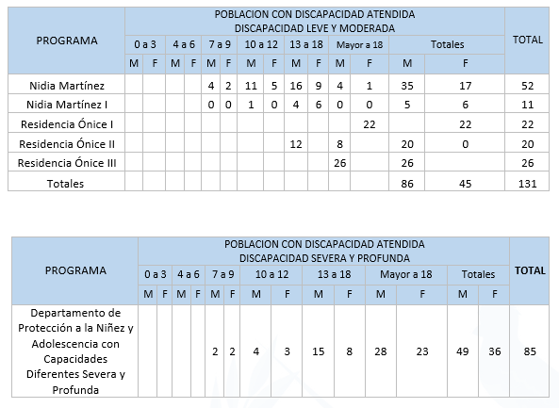
227. Con el propósito de garantizar el control preventivo y adecuado de las madres adolescentes y jóvenes resguardadas en el Centro Juvenil de Privación de Libertad para Mujeres, así como de los hijos e hijas de estas, se cuenta con atenciones específicas para su adecuado abordaje.
228. A junio 2023 no se cuenta con adolescentes en estado de gestación, sin embargo, se brinda atención a un total de seis infantes junto a sus madres adolescentes dentro de las instalaciones de Centro Juvenil de Privación de Libertad para Mujeres CEJUPLIM.
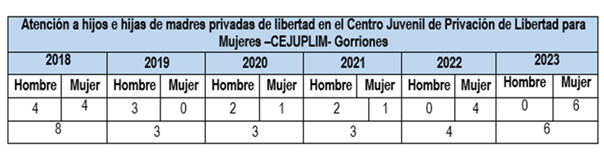
Fuente: Subsecretaría de reinserción social.

Respuesta al párrafo 37 de la lista de cuestiones previa a la presentación del informe
229. El gasto devengado vinculado al Clasificador Temático de Niñez (CTN) en 2022, suma un total de Q 1.814 millones, que representa el 17 % del Presupuesto Total Devengado 2022. Siendo los programas vinculados al tema: servicios consulares y migratorios, (Q 194,2 millones); prevención de narcoactividad y consumo (Q30,3 millones); Educación (Q 552,8 millones), prevención de mortalidad y desnutrición (Q 656,3 millones); protección de violencia y trata (Q6,8 millones); transferencias condicionadas (Q411,3 millones); búsqueda y resguardo (Q41 millones); atención a denuncias penales (Q54,2 millones); adopciones (4,7 millones); y defensoría niñez (Q 0,7 millones).

Respuesta al párrafo 38 de la lista de cuestiones previa a la presentación del informe
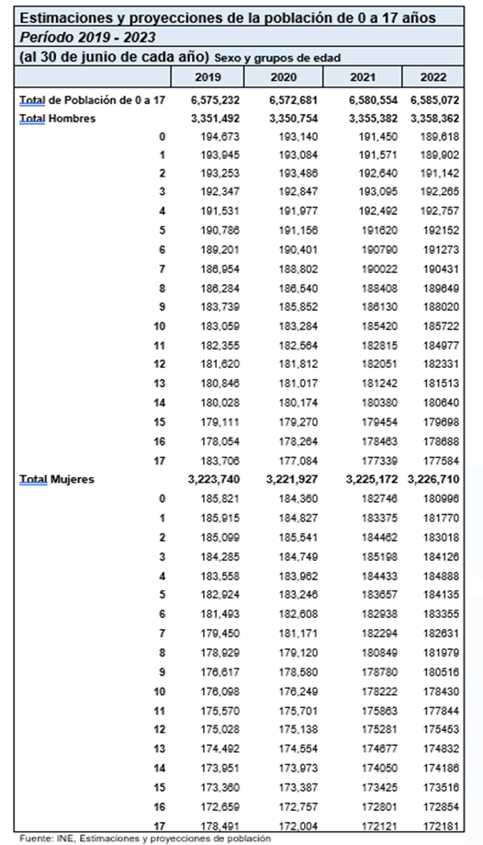
República de Guatemala
Proporción de población de 0 a 17 años
Período 2018 – 2023
(al 30 de junio de cada año)
Año | Porcentaje
2018 | 40,3
2019 | 39,6
2020 | 39,0
2021 | 38,5
2022 | 37,9
2023 | 37,4
Fuente: INE, Estimaciones y proyecciones de población

Respuesta al párrafo 39 de la lista de cuestiones previa a la presentación del informe
230. Del 01 de enero de 2020 al 08 de diciembre del 2022, el MP reporta 687 denuncias por el Delito de Discriminación a Nivel Nacional y de 16 Acusaciones por el mismo delito.

Respuesta al párrafo 40 de la lista de cuestiones previa a la presentación del informe
231. La inscripción extemporánea de nacimiento se puede realizar por la vía administrativa, notarial o judicial, según el contexto de cada caso concreto. La vía administrativa se promueve a través de las estrategias descritas en la página 17 Literal C Derechos y Libertades Civiles, recomendación 15 del presente informe.
232. Asimismo, en los procesos notariales y judiciales, la PGN debe emitir la opinión jurídica correspondiente y el expediente debe cumplir con ciertos requisitos. Entre 2019 y noviembre 2022, la PGN ha diligenciado 38 procesos de este tipo.
233. Con respecto a la estadística de los nacimientos no registrados es importante destacar que El RENAP es la entidad encargada de organizar y mantener el registro único de identificación de las personas naturales, inscribir los hechos y actos relativos a su estado civil, capacidad civil y demás datos de identificación desde su nacimiento hasta la muerte, así como la emisión del Documento Personal de Identificación -DPI-, únicamente cuenta con los datos de las personas inscritas, los cuales son almacenados y procesados por la Dirección de Informática y Estadística.

Respuesta al párrafo 41 de la lista de cuestiones previa a la presentación del informe
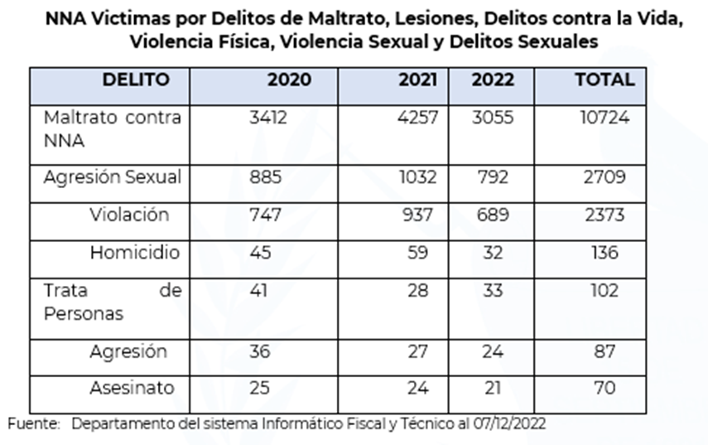
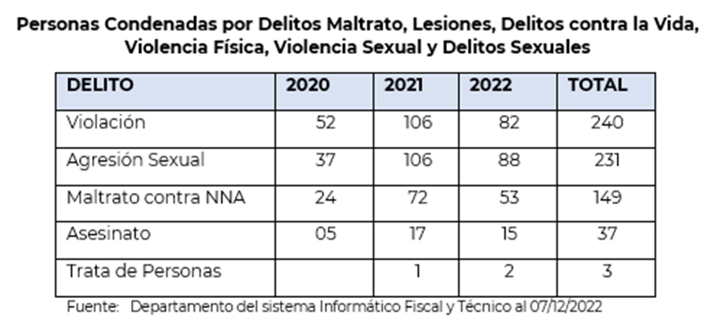
234. La PNA al identificar o tener conocimiento de alguna situación de riesgo o amenaza a los derechos humanos de la NNA en centros de acogida, promueve procesos de Medidas de Protección de forma general a favor de la población que se encuentra abrigada en los Hogares de Protección y Abrigo. Esto, entre otras medidas, ha permitido que la SBS realice cambios sustanciales en la atención que se brinda a los NNA, facilitado un seguimiento interinstitucional a la supervisión de las residencias de Protección y Abrigo.
235. El CNA implementó el Protocolo de Acción inmediata en casos de amenaza o violación a los derechos humanos de los niños, niñas y adolescentes, evidenciados por profesionales del CNA en el ejercicio de sus funciones, el cual tiene por objetivo, accionar, coordinar o referir a los entes correspondientes cuando los profesionales que supervisan entidades o que brindan seguimiento a la integración de un NNA en una familia, para contrarrestar todo tipo de amenaza o violación de los derechos de los NNA.
236. Dentro de la base de datos del RENAP no se cuenta con información de inscripciones de unión de hecho de menores de edad, celebrados posterior a la Reforma al Decreto-ley núm. 106 del Jefe de Gobierno contenida en el Decreto 8-2015. La reforma consiste en establecer una prohibición para declarar uniones de hecho de menores de edad.

Respuesta al párrafo 42 de la lista de cuestiones previa a la presentación del informe
237. El MIDES por medio del Sistema Nacional de Información Social, actualizado al 7 de diciembre 2022 periodo 2018-2022: 2018 instituciones 8 programas 57 y 98 beneficios; 2019 instituciones 8; programas 57 y 107 beneficios; 2020 instituciones 7, programas 57 y 105 beneficios; 2021 instituciones 7, programas 58 y 90 beneficios; 2022 instituciones 8, programas 55 y 98 beneficios. Desagregadas edades, sexo, comunidad lingüística, pueblo de pertenencia, discapacidad y ubicación geográfica. 2018 reportaron 1.540.151 mujeres 1.619.840 hombres; 2019 mujeres 1.150.551 hombres 1.196.547; 2020 mujeres 938.172 hombres 989.183; 2021 mujeres 1.690.520 hombres 1.738.699; 2022 mujeres 1.849.466 hombres 1.862.021 atendidos.
238. La SBS por medio del programa de los CAI ha atendido a niños y niñas de Primera infancia y padres de familia durante los años de 2018 al 2022, siendo los siguientes:
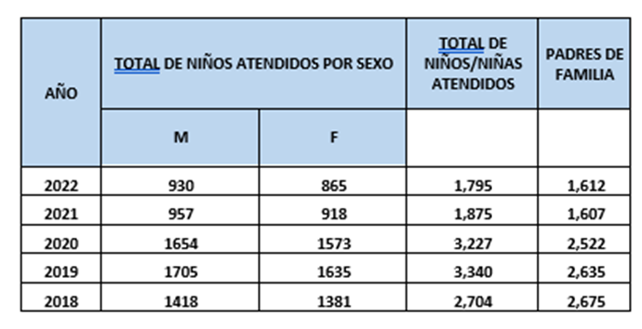
239. Por Parte del Programa de Subsidios Familiares se atendieron en los departamentos:

Año 2018
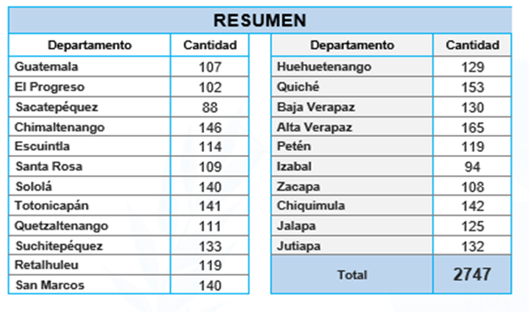

Año 2019
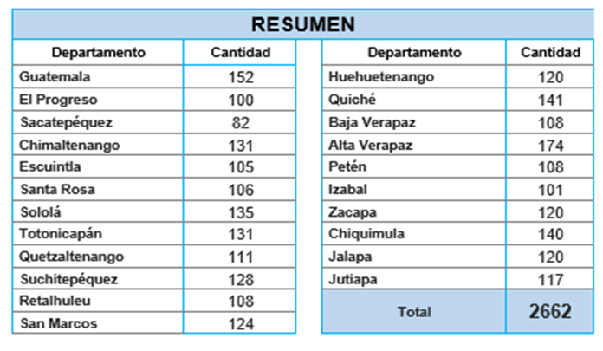

Año 2020
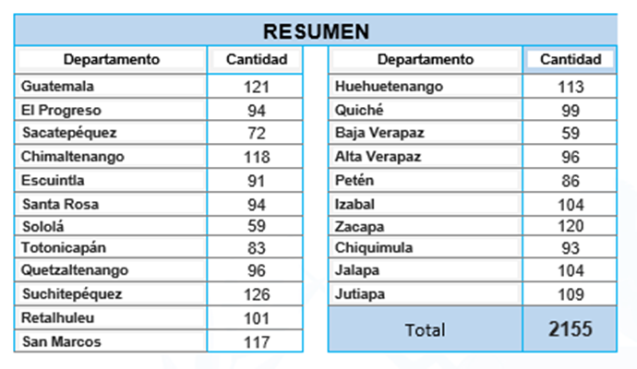

Año 2021

Año 2022
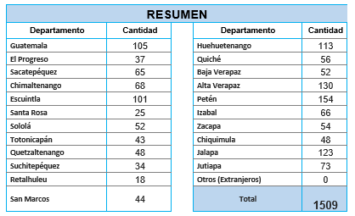

240. El número de niños que están o han estado internados en instituciones de acogida y la duración media de la estancia, recopilada durante el periodo del año 2019 a septiembre de 2022:
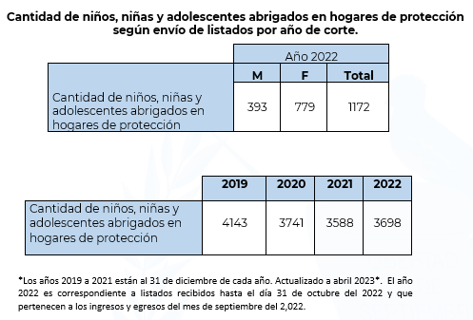
241. Duración media en años de la estancia de los niños, niñas y adolescentes activos que se encuentran abrigados en hogares de protección con corte al 30/09/2022 por sexo. Siendo el promedio de estadía en el hogar, de 1 año con 7 meses.
Mujeres | 5,20 | 6,16
Hombres | 7,13 | 6,16
242. La SBS ha brindado apoyo con subvención económica durante los años 2018 a 64 NNA; año 2019 a 77 NNA; año 2020 a 119 NNA; año 2021 a 141; año 2022 a 132 NNA con Subvención Económica.
243. La SBS durante el período comprendido del año 2018 al año 2022, un total de 4.225 niños, niñas y adolescentes se encontraban viviendo en modalidad de acogimiento familiar o comunidad.
244. Las diversas acciones que desarrolla el CNA a través de la Unidad de Autorización y Control de Hogares de Protección y Organismos Internacionales (ACHP) giran en torno a la autorización, registro, supervisión y monitoreo de hogares de protección dedicados al abrigo y cuidado temporal de NNA. Las entidades dedicadas al abrigo de NNA se rigen bajo los “Estándares de Calidad para la Atención de Niños, Niñas y Adolescentes en Entidades de abrigo Temporal”.
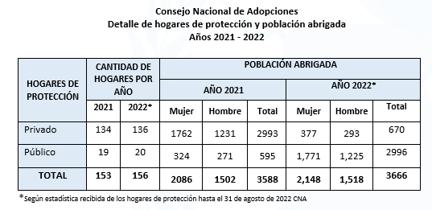
245. A continuación, se describe la población atendida en los Centros de Discapacidad, durante el año 2023:
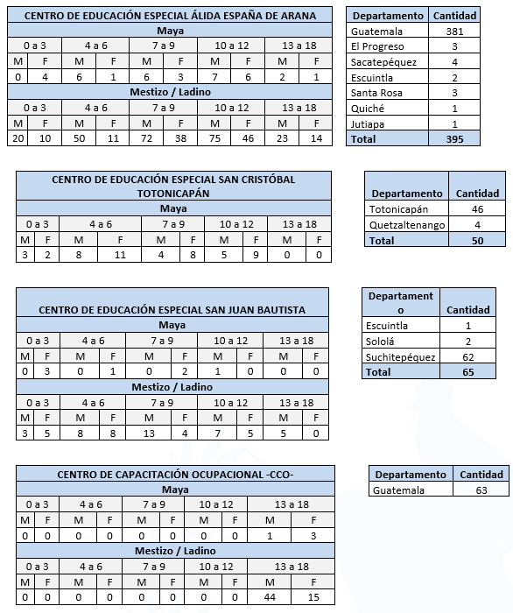
246. El MINGOB, informa sobre la cantidad de niños que cohabitaban con sus madres privadas de libertad en los Centros de Detención Preventiva y de Cumplimiento de Condena a cargo de la Dirección General del Sistema Penitenciario; en el año 2018 era un total de 101 niños, de los cuales 56 eran niños y 45 eran niñas; en el año 2019, 117 niños cohabitaban con sus madres, 68 niños y 49 niñas; en el año 2020, era un total de 82 niños, de los cuales 46 eran niños y 36 eran niñas; en 2021, era un total de 92 niños, de los cuales 45 eran niños y 47 eran niñas; en el año 2022, un total de 74 niños que cohabitan con sus madres privadas de libertad, 36 niños y 38 niñas.

Respuesta al párrafo 43 de la lista de cuestiones previa a la presentación del informe

El INE reporta la siguiente información:
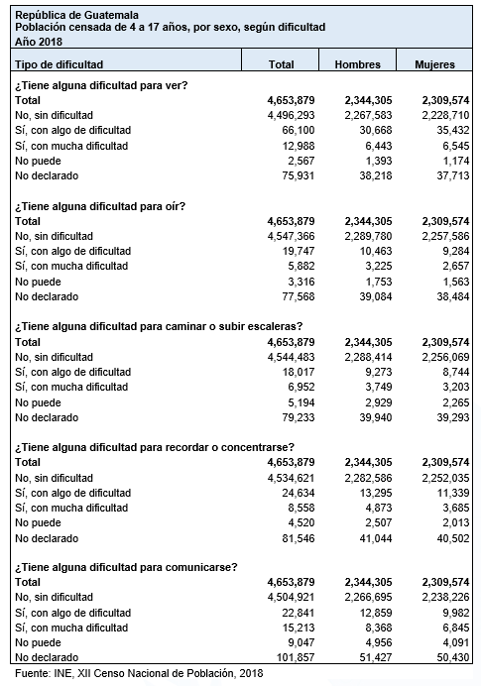
247. La SBS reporta la atención y protección de NNA con discapacidad durante el año 2018 a 2 NNA; año 2019 a 5 NNA; año 2020 a 6 NNA; año 2021 a 7 NNA; año 2022 a 8 NNA. Así mismo se promociona la acreditación de familias que requieran acoger a NNA con perfil de discapacidad. Sesiones de la comisión de DDHH elección de PDH.
248. La SBS, reporta durante el período comprendido del año 2018 al 2022, un total de 29 NNA que poseen algún tipo de discapacidad formaron parte del programa de Acogimiento familiar, de los cuales 24 son niñas y 5 niños.
249. El CNA reporta que al 5 de octubre de 2022 existían 306 niños, niñas y adolescentes declarados adoptables pendientes de restituirle el derecho a una familia. De ellos el 96 % se encontraban dentro del grupo de adopciones consideradas prioritarias (295 casos), principalmente por ser mayores de siete años, pertenecer a un grupo de hermanos, tener una discapacidad, presentar una necesidad médica, entre otros. De los 295 casos considerados prioritarios el 33 % (97 casos) aproximadamente presentan alguna discapacidad.
250. El MINEDUC, en el año 2019 se atendió a 2.464 estudiantes con discapacidad, en escuelas especiales, 21 en centro de transición y 9.679 en centros con prácticas de inclusión. En el año 2020 se atendió a 2.687 estudiantes con discapacidad, en escuelas especiales, 28 en centro de transición y 10.908 en centros con prácticas de inclusión. En el año 2021 se atendió a 2.677 estudiantes con discapacidad, en escuelas especiales, 14 en centro de transición y 11.179 en centros con prácticas de inclusión. En el año 2022 se atendió a 2.523 en escuelas especiales, 24 en centro de transición y 10.286 en centros con prácticas de inclusión.
251. Se prioriza aumentar la inclusión en el sistema educativo nacional de más estudiantes con discapacidad, así como mejorar los programas de apoyo que se les proporciona a los estudiantes con discapacidad.
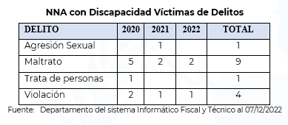
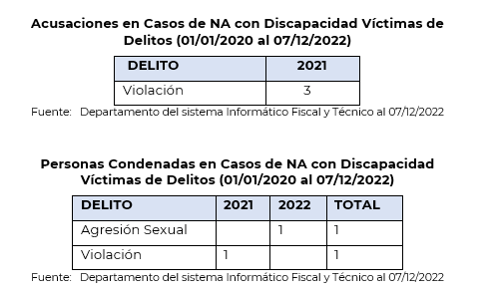

Respuesta al párrafo 44 de la lista de cuestiones previa a la presentación del informe
252. El RENAP cuenta con el registro de madres que oscilan entre los 13 a 17 años, que obra en la base de Datos del Registro Nacional de las Personas, disgregada por edad y año en la que se efectuó la inscripción de nacimiento.
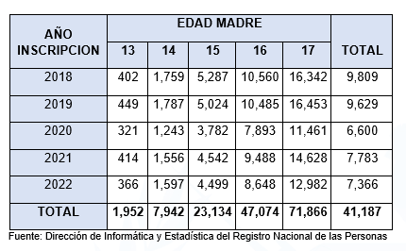

253. El programa de Centros de Atención integral de la SBS en el servicio que presta a la primera infancia se atiende el Nivel Inicial y el Nivel Preprimaria, en la intervención de Educación a niñas y niños, tal como se detalla a continuación:
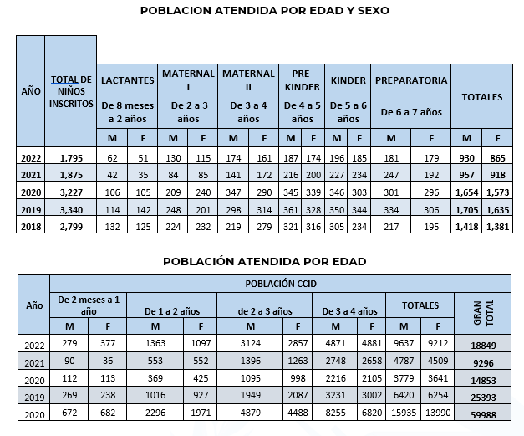

254. Dentro de los reportes estadísticos del Departamento de Regulación de Centros de Cuidado Infantil Diario a cargo de la SBS, se consideran los siguientes datos de niños y niñas asistentes a Centros de Cuidado Infantil Diario, Centros que atienden programas de educación en el Nivel inicial de la primera infancia:
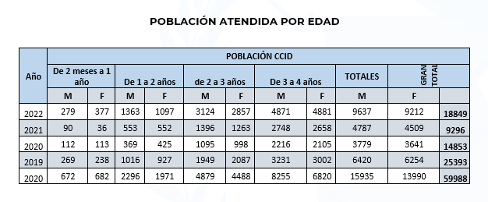
255. En los Centros de Educación Especial, se brinda atención a niñas y niños de la primera infancia, atendidos en el Programa de Educación Inicial -PEI-, que busca ofrecer a los niños, niñas y madres, estrategias de estimulación temprana, con el fin de poder desarrollar al máximo las capacidades cognitivas, físicas, psíquicas, motoras y neurosensoriales.
256. En este programa se trabaja muy de cerca con las madres de familia o encargado del niño, por lo que, se le brinda un acompañamiento y se busca educar y concientizar a padres de familia, encargados o tutores sobre la condición de discapacidad de sus hijos o familiares, en el cual, los niños y niñas pueden permanecer un máximo de 6 años.
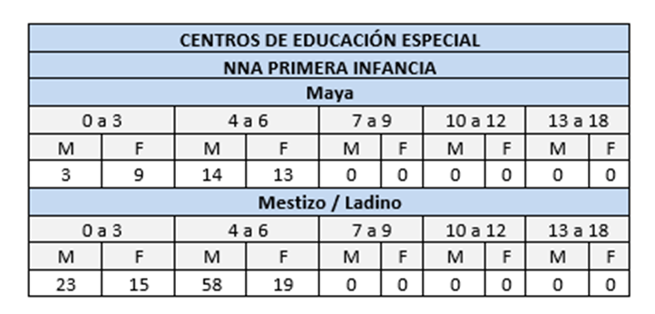

Respuesta al párrafo 45 de la lista de cuestiones previa a la presentación del informe
257. En el 2020 se matricularon 939.469 estudiantes menores de edad, de los cuales 461.589 eran mujeres y 477.880 hombres. En 2021 la matricula del Nivel de Educación Media fue de 865.441, siendo 445.294 mujeres y 450.147 hombres. En 2022 se tiene la matrícula de 868.088, de los cuales 438.517 son mujeres y 429.571 hombres.
258. A nivel de Educación Media, Ciclos Básico y Diversificado, en el año 2020, 32.387 estudiantes menores de edad abandonaron el sistema educativo, de los cuales 13.441 eran mujeres y 18.946 hombres. En 2021 los números corresponden a 65.497 estudiantes, siendo 24.998 mujeres y 40.499 hombres.
259. El MINEDUC atiende cuatro etapas: Etapa A (de 0 a 1 año) Etapa B (de 1 a 2 años) Etapa C (de 2 a 3 años) Etapa D (de 3 a 4 años). El promedio de asistencia de la niñez a este nivel educativo es de 4 años. En el Nivel de Educación Preprimaria se atiende a la niñez de 4 a 6 años de edad en dos modalidades: preprimaria monolingüe y bilingüe, a partir de tres grados: párvulos 1 (4 años), párvulos 2 (5 años) y párvulos 3 (6 años). El promedio de asistencia de la niñez a este nivel educativo es de 3 años.
260. Se sensibiliza a las madres y padres de familia sobre la relevancia de la educación en el nivel inicial y preprimario para el desarrollo cognitivo, social, y afectivo de la niñez, así como recibir atención educativa en sus comunidades, y permanezcan en el sistema escolar.
261. En el 2020 se matricularon 597.195 estudiantes de los cuales 294.750 eran mujeres y 302.445 hombres. En 2021 la matrícula de los niños de la primera infancia fue de 632.213, siendo 312.379 mujeres y 319.834 hombres. En 2022 se tiene la matrícula de 700.142 de los cuales 343.784 son mujeres y 356.358 hombres.

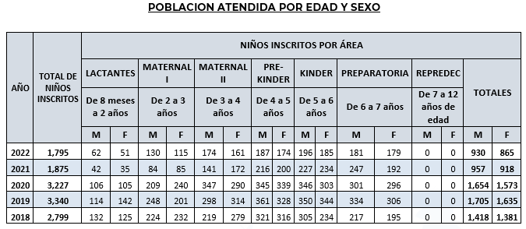

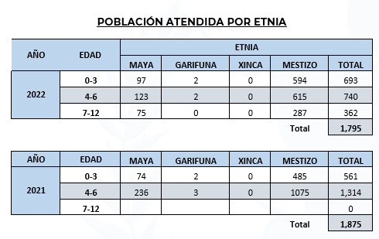

262. En el 2020 se matricularon 3.890.380 estudiantes de los cuales 2.913.695 eran del sector público, 811,162 del sector privado, 151.718 del sector por cooperativa y 13.805 del municipal. En el año 2021 se matricularon 3.925.673 estudiantes de los cuales 3.044.641 eran del sector público, 717.507 del sector privado, 150.615 del sector por cooperativa y 12.910 del municipal. En el año 2022 se matricularon 3.991.148 estudiantes de los cuales 3.120.504 eran del sector público, 709.571 del sector privado, 148.937 del sector por cooperativa y 12.136 del municipal.

Respuesta a los párrafos 46, 47 y 48 de la lista de cuestiones previa a la presentación del informe
263. Del 2019 a octubre 2022, el Departamento de Estadística y Archivos del -IGM- reporta en sus estadísticas a 1.297 NNA, que han solicitado refugio al Estado de Guatemala, también se reportan 777 NNA que han sido retornados vía terrestre a su país de origen; 30.416 NNA que han sido retornados vía aérea procedentes de México y Estados Unidos.
264. Se informa que en el Estado de Guatemala no se detiene a NNA, se atienden mediante un sistema de protección.
265. La SVET presenta datos durante el período 2018 a septiembre de 2022, en el cual el Ministerio Público ha reportado un total de 1.345 denuncias de trata de personas. Asimismo, presenta durante el período 2018 a septiembre de 2022, que el Ministerio Público reportó un total de 564 NNA agraviados por trata de personas.
266. La atención integral, diferenciada y especializada para las víctimas de trata de personas, se proporciona por medio de los programas y servicios de las instituciones gubernamentales y organizaciones de sociedad civil.
267. Según información estadística de la Unidad de Autorización y Control de Hogares de Protección y Organismos Internacionales del CNA, 07 hogares que atienden niños, niñas y adolescentes con perfil de trata, han atendido en su totalidad a 275 NNA Albergados.

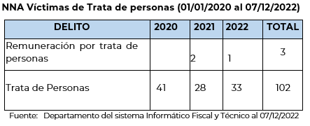
268. La SBS brinda atención integral a adolescentes en conflicto con la Ley Penal, en cumplimiento de sanción o de forma provisional, comprendidos entre las edades de 13 y menos 18 años. Asimismo, se hace la observación que los actos cometidos por un menor de 13 años, no serán objeto de este título, la responsabilidad civil quedará a salvo y se ejercerá ante los tribunales jurisdiccionales competentes.
269. Cuando los adolescentes sancionados cumplen la mayoría de edad, continúan dentro del sistema de adolescentes en conflicto con la ley penal, por lo que permanecen en los Centros, separados de los menores de edad.

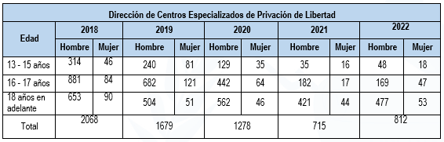
270. La Dirección de Medidas Socioeducativas de la SBS tiene como finalidad dar seguimiento y cumplimiento a las sanciones socioeducativas y demás sanciones alternativas a la privación de libertad, impuestas por los jueces de adolescentes en conflicto con la Ley Penal.
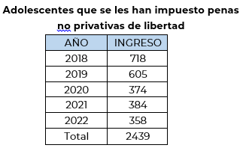
271. La Dirección de Prevención Terciaria brinda a todos los adolescentes remitidos para el seguimiento de post-sanción una atención integral que fortalece su reinserción a la sociedad, es así como todos reciben atenciones en el área Psicológica y de Trabajo Social.

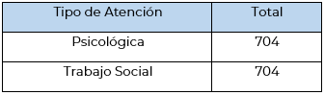

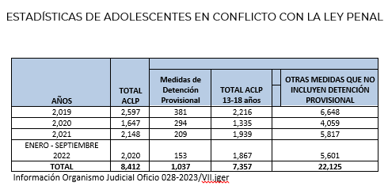

Respuesta los párrafos 49 de la lista de cuestiones previa a la presentación del informe
272. El Área Penal de la PNA en el marco de materia de trata de personas, separa cada modalidad denunciada, incluyendo lo relacionado a la explotación sexual y económica, dentro de la cual se distingue el riesgo relacionado a la pornografía, la agresión o violación y el acoso sexual. Durante el proceso de denuncia y constatación, se registra por parte de PGN el posible riesgo a este flagelo para el NNA, pero es el Ministerio Público a través de su investigación el que determinará la existencia o no del delito de pornografía.

Respuesta los párrafos 50 de la lista de cuestiones previa a la presentación del informe
273. Al momento de la denuncia, la PGN puede establecer que alguno de los riesgos que presenta el NNA objeto de esta pudiera ser la posible filiación a pandillas. De tal cuenta entre el año 2020 y septiembre 2022, esta institución ha realizado el rescate de 16 NNA específicamente por esta vulneración.
274. El MINGOB, cuenta con acceso al Curso Básico de Formación de Agente de Policía, los postulantes deben cumplir varios requisitos, dentro de los cuales está comprendido entre los dieciocho (18) y treinta (30) años de edad, al momento de iniciar el curso. Estando prohibido el reclutamiento de menores de 18 años.

* El presente documento se publica sin haber sido objeto de revisión editorial oficial.
Comisión Presidencial por la Paz y los Derechos Humanos.
Niña, niño y adolescente.
Dirección de Investigaciones Criminalísticas.
United Nations Children's Fund.
Departamento de Regulación de los Programas de Atención a las Personas.
Consejo Nacional de Adopciones.
Procuraduría de Niñez y Adolescencia.
Ley de Protección Integral de la Niñez y Adolescencia.
Secretaría General de Planificación y Programación de la Presidencia.
Comisión Nacional de Niñez y Adolescencia.
Consejo Nacional de Desarrollo Urbano y Rural.
Asociación Nacional de Municipalidades.
Sistema de Contabilidad Integrada.
Acuerdo Gubernativo 28-2020 de la Presidencia de la República.
Programa de Alimentación Escolar.
Organizaciones de Padres de Familia.
Instituto Nacional de Estadística.
Secretaría de seguridad alimentaria y nutricional.
Dirección General de Educación Bilingüe Intercultural.
Corte de Constitucionalidad.
Unidad de Capacitación del Ministerio Público.
Unidad para la Prevención Comunitaria de la Violencia.
Comisión Intersectorial de Tecnologías de Información y Comunicación.
Instituto Nacional de Ciencias Forenses.
Policía Nacional Civil.
Plan Estratégico Institucional.
Sistema Educativo Nacional.
Unidad de Atención de la Salud de los Pueblos Indígenas e Interculturalidad en Guatemala.
Unidad de Planificación Estratégica.
Gran Cruzada Nacional por la Nutrición.
Currículo Nacional Base.
Centro Juvenil de Privación de Libertad para Mujeres.
Plan Nacional para la Prevención de Embarazos en Adolescentes.
Centros de Atención Integral.
Programa Académico de Desarrollo Profesional Docente.
Área de Niñez y Adolescencia Migrante y Sustracción Internacional de la procuraduría de la Niñez y Adolescencia.
Acuerdo Ministerial núm. 1753-2019.
Ministerio de Ambiente y Recursos Naturales.
Comité Nacional de Alfabetización.
Coordinadora Interinstitucional contra la Explotación Laboral y Trabajo Infantil.
Agencia Internacional para Asuntos Antinarcóticos y Aplicación de la Ley.

